目录
第一章 项目管理机构配备 4
第二章 施工组织文字说明 7
第1节 工程概况 7
1、 工程概况 7
2、 工程地质条件 7
3、 主要工程数量 9
第2节 施工组织 11
1、 施工队伍组成及任务划分 11
2、 施工平面布置 12
3、 主要技术力量投入 12
4、 项目管理目标 13
5、 技术准备 13
6、 现场准备 15
第3节 施工方案及主要施工方法 16
1、 总体施工部署 16
2、 总体施工方案 17
3、 各分项工程施工方法、技术措施 21
第4节 重点（关键）和难点工程的施工 64
1、 基坑防护 64
2、 大体积混凝土施工 66
3、 隧道防水 68
4、 施工环境与工期紧的处理措施 72
第5节 施工机械配置 73
第6节 工期目标及保证措施 81
1、 工期目标 81
2、 工程进度计划 81
3、 确保工期措施 85
第7节 确保工程质量、安全的措施 87
1、 质量目标 87
2、 保证工程质量的措施 88
3、 质量保证体系图 93
4、 保证安全的措施 94
5、 季节性施工措施 102
第8节 文明施工、环境保护措施 103
1、 文明施工的措施 103
2、 环境保护的措施 105
3、 廉政建设措施 108

项目管理机构配备
项目管理机构配备
1.1 施工组织机构设置
为承建成都市xx 路下穿隧道工程，拟组建中铁xx 局成都市xx 路南延线与xx 大道下穿立交桥项目经理部，项目经理部全权代表公司行使生产指挥、协调、经营计划等业务。项目经理部设项目经理一名，总工程师一名。内设施工技术部、安全质检部、物资设备部、计划财务部、综合办公室和工地实验室。负责履行合同、指挥生产、按期优质完成合同项目。经理部下设2 个项目队。所有施工管理人员从全公司范围内精选抽调组建。

1.2 施工组织机构框图见下图
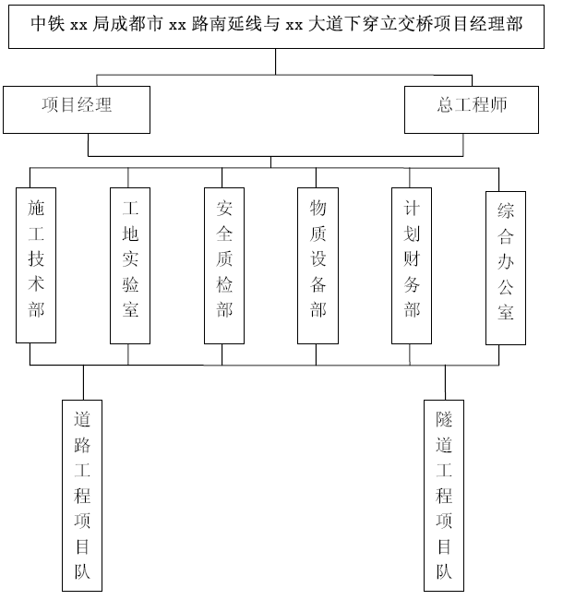

1.3 主要技术力量投入表

序号 | 拟任职务 | 姓名 | 备注
1 | 项目经理 | xxx | 高级工程师
2 | 总工程师 | xxx | 高级工程师
3 | 计划统计负责人 | xxx | 工程师
4 | 财务负责人 | xxx | 会计师
5 | 质检工程师 | xxx | 高级工程师
6 | 道路工程师 | xxx | 工程师
7 | 结构工程师 | xxx | 工程师
8 | 结构工程师 | xxx | 高级工程师
9 | 地质工程师 | xxx | 高级工程师
10 | 试验工程师 | xxx | 工程师
11 | 测量工程师 | xxx | 工程师
12 | 机械工程师 | xxx | 高级工程师

施工组织文字说明

工程概况

工程概况
本项目位于xx 路与xx 大道交叉上，xx 桥西侧，距xx 路三环路立交桥1 公里左右，为城市南北向交通大动脉，下穿立交桥隧道按照双向四车道设计，隧道框架长度70m，引道船槽长度388.84m，污水主管设计充满度0.7，雨水主管充满度1.0，红星路道路红线宽度40m，立交桥范围内红线局部加宽，隧道主体设计荷载：城-A 级；隧道路面横坡：1.5%；地震烈度7 度设防；设计车速：隧道内60km/h，排水体制采用污雨水分流体制，隧道纵断面采用“V”字坡，最大纵坡4.9%，最小竖曲线半径1800m，顶板平均覆土深度1.6m，框架全部采用C30 砼，抗渗等级S8，双箱整体框架，框架全高7.27m，内部净高5.0m。

工程地质条件
1.2.1 自然地理及气象
1.2.1.1 位置与交通
成都市xx 隧道工程位于成都市红星路上,交通十分便利。
1.2.1.2 气象
场地所处成都市为亚热带季风型气候，主导风向为NNE 向，常年平均风速为1.2m/秒，年平均风压140Pa，最大风压约250Pa，年平均降雨量为900～1000mm，七、八月份雨量集中，易形成暴雨。
1.2.2 区域地质概况
地层自上而下为人工填土层、砂卵石层、岩石层。
1.2.3 地形地貌
本工程位于成都市南侧，所处地貌单元为成都平原的东南边，地形平坦。地表水系府、南河及其支流水系。
1.2.4 地震基本烈度
成都市区地震基本烈度为7 度
1.2.5 路段区水文地质条件
场地地下水主要为赋存于砂卵石层中的孔隙潜水，其主要补给来源为大气降水、区域地下水。砂、卵石层为主要含水层，具有较强的渗透性。地下水位在地面以下2.5米左右。

主要工程数量
本标段起止桩号为K0+194.93～K0+653.69，全长458.76 米，内净宽9+0.5+9m，底板厚0.5m，侧墙厚0.35m，中墙厚0.5m，顶板厚0.6m，结构砼强度大部分为C30，其主要工程数量表见下页表：

序号 | 工程名称 | 单位 | 数量 | 备注
一 | 道路工程
1 | 挖道路土方 |  | 7315
2 | 填土方 |  | 12334
3 | 30cm 厚级配砂砾下基层 |  | 26912.5
4 | 30cm 厚二灰稳定碎石上基层 |  | 26912.5
5 | C25 钢筋砼检查井 | 座 | 65
二 | 隧道桥工程
1 | 挖沟槽土方 |  | 43002
2 | 换填砂卵石 |  | 10907
3 | C15 砼垫层 |  | 1152.68
4 | C20 砼重力式挡土墙 |  | 127.74
5 | 细石砼保护层 |  | 3003
6 | C30 钢筋砼 |  | 12889.54
7 | 钢筋（Ⅰ、Ⅱ级） | kg | 1307033
三 | 排水工程
1 | 挖沟槽土方 |  | 12071
2 | 填方 |  | 6906
3 | 钢筋砼雨水管道铺设 | m | 1684.1
4 | 钢筋砼污水管道铺设 | m | 259.94
5 | 检查井 | 座 | 145
四 | 电力隧道工程
1 | 挖沟槽土方 |  | 8422
2 | 填土方 |  | 4065
3 | C30 钢筋砼框架 |  | 1561.11
4 | 现浇钢筋（Ⅰ、Ⅱ级） | kg | 60406
五 | 电力浅沟工程
1 | 挖沟槽土方 |  | 2224
2 | 填土方 |  | 644
3 | Ⅰ级钢筋 | kg | 12453
4 | 砌筑井 | 座 | 26

施工组织

施工队伍组成及任务划分
为能保质、保量按期完成成都市红星路下穿隧道工程，根据该工程的施工任务和技术特点，我公司拟组建强有力的项目经理部和专业化、机械化地下工程施工队伍。
这支施工队伍均从全公司范围内调集的具有责任心强、经验丰富、精通地下工程施工、胜任各岗位的专业人才组成。
各施工队伍任务划分表
序号 | 施工队伍 名 称 | 管段里程 | 担任的主要工程项目名称
1 | 项目经理部 | 全标段 | 施工管理
2 | 道路工程项目队 | K0+194~K0+653 | 道路、引道船槽施工
3 | 隧道工程项目队 | K0+398~K0+468 | 隧道框架施工
根据本标段工程特点，工程量及工期要求，拟投入各类劳动力220 人。项目队由开挖、钢筋、木工、混凝土班组组成，各班组由项目队统一调度，统一协调，并按网络计划有序的组织施工。

施工平面布置
见下页施工平面图

主要技术力量投入
按照业主领导的指示，为确保建成优良工程，美化环境，我公司将严格履行合同，组织强有力的指挥管理班子，并抽调多年从事类似工程建设，具有丰富的隧道施工经验的工程技术人员、质检人员进行技术管理及技术监督，扎驻工地，靠前指挥。

项目管理目标
成都市xx 路与xx 大道下穿立交桥项目管理目标

工程名称 | 项 目 | 目标
成都市xx 路与xx 大道下穿立交桥项目 | 总工期 | 计划施工总工期为180 日历天
成都市xx 路与xx 大道下穿立交桥项目 | 工程质量 | 确保达到优良等级，争创精品工程。
成都市xx 路与xx 大道下穿立交桥项目 | 安全生产 | 杜绝死亡事故，轻伤频率控制在1‰。
成都市xx 路与xx 大道下穿立交桥项目 | 文明施工 | 达到成都文明工地施工现场标准。

技术准备
在项目总工程师的领导下，依据项目法施工的各项规章制度，结合工程特点，按照集团公司《施工技术管理办法》的规定，制定切实可行的技术管理措施，并由项目总工程师负责管理措施的贯彻落实，主要内容如下：
收集建筑地区气象、地形、水文地质条件、地上地下障碍物、周围建（构）筑物结构状况及坚固程度、地下管线等资料，对其进行分析，为编制施工组织设计及指导施工提供必要依据。
在工程开工前组织本标段线路贯通测量，主要结构物控制测量。并及时组织有关人员熟悉设计图纸，了解设计意图及相关细节，明确质量要求，针对图纸上存在问题和疑问、设计是否符合施工条件等进行图纸自审。积极配合业主进行图纸会审工作，听取设计交底，尽可能将图纸上的问题解决在工程开工前。
编制施工图预算，计算工程量，进行工料分析，提出资源计划。
根据工程规模、结构特点和业主要求，编制工程实施阶段施工组织设计，明确各主要分部分项工程的施工方法，拟定推广应用的“四新”技术，编制详细的施工作业指导书及特殊部位的单项作业设计方案。
组织学习国家现行的技术政策、技术标准、施工验收规范，工程质量评定标准，操作规程，有关建设工程法律和强制性推行的质量标准等文件，使工程开展过程中自始自终严格按规范要求进行。
对设计采用的新技术、新结构、新材料、新工艺和新设备进行研讨，制定实施计划。
对施工重点、难点部位，进行QC 专题攻关，制定切实可行的技术措施。并组织编制详细的单位工程专业施工方案。
组织项目管理人员熟悉合同并进行履行纲要的详细交底，为保证各岗位管理人员全面履行合同打下基础。

现场准备
2.6.1 建立测量控制网
工程施工前，根据业主提供的控制点以全站仪建立施工用主轴线控制网和建立局部的直角坐标系统，现场控制点选择在即同时又比较稳定牢固的地方，并在稳定的固定物等处作出明显标志，妥善保护，用混凝土设牢固标桩，为防止控制点破坏，又能有很好的通视条件，控制点上要设钢筋笼罩，并设明显的标识。
2.6.2 机械设备准备
根据施工组织设计和进度计划的要求，编制施工机械设备需用量计划及进退场计划，并按施工机械设备需用量计划表的要求分批进场，机械设备选择应满足工程需要。
进场机械设备及试验检测仪器应保持较高的完好率，并按规定定期保养。
主要机械设备需用量计划详见第五章《投入本工程的机械设备清单》、《投入本工程的试验检测仪器清单》。
2.6.3 物资材料准备
根据施工预算的材料分析和施工进度计划，编制原材料使用计划，建各单位工程和分单位工程材料供应卡，并组织物资材料的采购工作，同时及时组织前期周转材料进场，以确保工程施工的顺利进行。
工程中标后，我公司将根据合同要求在每单项工程开始前及时向业主提出供应材料的分批量入场计划。材料进场后，由项目队材料员安排合适的场地或仓库分类贮存，并定期检查贮存材料的状况，如有损害变质应及时处理。

施工方案及主要施工方法

总体施工部署
根据招标文件及工期要求，本标段分3作业区段组织施工。第一作业区为船槽引道段，长203.07m，起止里程K0＋194.93-K0＋398；第二作业区为框架段，长70m，起止里程K0＋398-K0＋468；第三作业区船槽引道段，长185.69m，起止里程K0＋468-K0＋653.69。
3.1.1 分阶段施工安排
成都市xx 路与xx 大道下穿立交桥工程总体施工方案根据具体工序和管线搬迁、交通组织的要求划分为以下几个阶段进行。
第一阶段：井点降水施工、支护桩施工、管线围蔽及施工、临建工程施工。
第二阶段：框架全幅施工。
第三阶段：船槽引道全幅施工。
第四阶段：路面施工。
3.1.2 总体施工工艺流程（见下页图）

总体施工方案
根据本标段招标设计图、技术规范和现场实际情况；结合我公司在城市隧道方面成熟的施工经验，拟定本工程的施工方案为：
3.2.1 主体结构
本标段船槽引道长388.76m ，起止里程K0 ＋ 194.93-K0 ＋ 398和K0 ＋ 468-K0 ＋653.69；框架结构长70m，起止里程K0＋398-K0＋468。
船槽引道段采用全幅明挖施工；框架结构主体采用明挖顺筑法施工。
基坑土石方采用人工配合挖掘机分层分段开挖，自卸汽车运输。
基坑边坡采用土钉墙或支护桩防护，φ80 注浆孔采用潜空钻或地质钻成孔，φ48小导管注浆采用灌浆机注浆，喷射混凝土采用湿喷混凝土工艺；支护桩采用人工挖孔护壁成桩。
船槽引道及框架主体模板采用胶木板，用角钢和槽钢加工成框架，胶木板与框架连成整体，依据设计图纸加工成大块，现场拼装而成，同时考虑周转使用。支架采用WDJ 碗扣满堂支架，使用汽车吊配合人工立、拆模板；
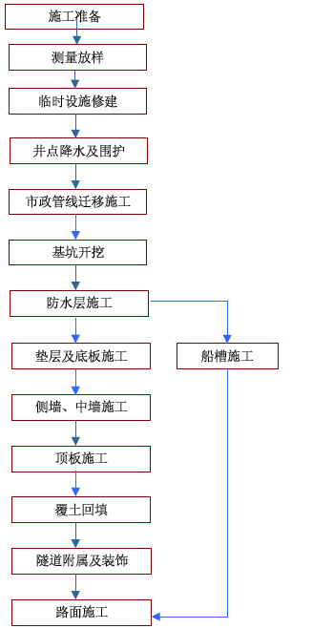
混凝土采用商品砼，混凝土罐车运输，输送泵配合人工浇注，插入式振捣棒或附着式振捣器振捣。
土方回填采用人工配合推土机进行摊铺，层厚不大于30cm。隧道框架两侧按桥涵背回填施工，用1～3t打夯机进行夯实，密实度达到设计要求。
3.2.2 防水工程
本工程位置常年地下水位在地面以下2.5m左右，结构形成后长时间处于地下水中，解决好隧道工程的防水是确保工程结构稳定和营运安全的关键。
结构防水采用结构自防水和结构外防水，结构自防水采用模注防水砼，抗渗等级不小于S8。结构外防水隧道底板和侧墙采用膨润土防水毯，隧道顶板采用K11柔性防水涂料。
结构变形缝防水采用带注浆管的中埋式橡胶止水带；
结构施工缝防水采用带注浆管的遇水膨胀橡胶止水条。
3.2.3 地面道路工程
地面道路工程路面结构为：上面层为4cm细粒式SBS改性沥青砼，中面层为5cm中粒式沥青砼，下面层为6cm粗粒式沥青砼；上基层为30cm二灰稳定碎石，下基层为30cm级配砂砾。
（1）路基采用挖掘机挖装，自卸汽车运料，推土机初平，平地机终平，振动压路机进行碾压的施工方法。
（2）路面二灰稳定碎石上基层施工，采用厂拌二灰稳定碎石混合料、自卸汽车运到施工现场、摊铺机摊铺等方法进行施工。级配砂砾底基层采用路拌法施工。

各分项工程施工方法、技术措施
3.3.1 井点降水
本工程位置常年地下水位埋深平均为2.5m， 根据工程地质及水文地质的条件，结合工程实际，采用基坑周围井管降水法施工。
3.3.1.1 降水目的
根据基坑开挖及基础底板结构施工的设计要求，本次降水的目的为:通过降水及时疏干开挖范围内土层的地下水，使其得以固结，以提高土体强度和自稳性，防止开挖面土体失稳。
3.3.1.2 降水井布置
根据降水目的、水文地质条件与基坑开挖的深度等因素，对基坑内的地下水的出水量进行了调查以及对基坑底的稳定性进行了验算，确定降水抽水井的数量，其布置为：坑边布置40 口降水井及2 口观测井。
各种井的布置见下页图。
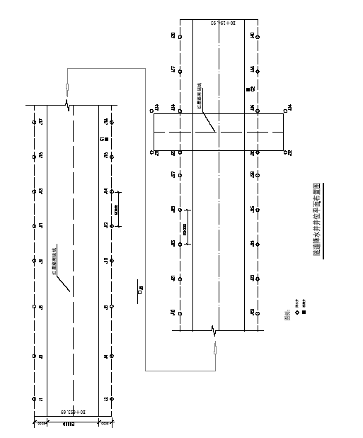
（1）井口：井口要高出地面以上0.50m，一般采用优质粘土或水泥浆封闭，其深度1.5m，保证加真空时不漏气。
（2）井壁管：井壁管采用焊接钢管，直径为φ250mm（内径）。
（3）井管深：根据基坑不同的开挖深度确定井管深度，一般井管比基坑深4-5m。
船槽段管深为7-12m；框架段管深为12m。
（4）过滤器（滤水管）：滤水管外包两层30 目和40 目的尼龙网，滤水管的直径与井壁管的直径相同。
（5）沉淀管：沉淀管主要起到保护过滤器不致因井内沉砂堵塞而影响进水的作用。
沉淀管接在滤水管底部，直径与滤水管相同，长度为1.00m，沉淀管底口用铁板封死。
（6）填砾料：
滤水管部位采用颗粒磨圆度较好的4#砂（绿豆砂）围填，围填部位从井底向上至滤水管顶部以上（各井的围填高度根据含水层的顶部深度而定），在填砾砂（绿豆砂）以上围填粘性土止水，填至地表以下1.5m 深；
（7）封孔：在地表下1.5m 采用优质粘土或水泥浆封孔；
3.3.1.4 成井工艺与技术要求
成孔施工机械设备选用QJ150-1 型工程钻机及其配套设备。采用正循环回旋钻进泥浆护壁的成孔工艺及下井壁管、滤水管，围填砾料、粘性土、封孔等成井工艺。成井工艺流程如下：
（1）测放井位：根据降水井井位平面布置图测放井位，当布设的井点受地面障碍物或施工条件影响时，现场可作适当调整。
（2）埋设护口管：护口管底口要插入原状土中，管外用粘性土和草辫子封严，防止施工时管外返浆，护口管上部高出地面0.10m～0.30m。
（3）安装钻机：机台安装稳固水平，大钩对准孔中心，大钩、转盘与孔的中心三点成一线。
（4）钻进成孔：降水井开孔孔径为φ450mm，一径到底。钻进开孔时吊紧大钩钢丝绳，轻压慢转，以保证开孔钻进的垂直度；成孔施工采用孔内自然造浆，钻进过程中泥浆密度控制在1.10～1.15，当提升钻具或停工时，孔内必须压满泥浆，以防止孔壁坍塌。
（5）清孔换浆：钻孔钻进至设计标高后，在提钻前将钻杆提至离孔底0.50m，进行冲孔清除孔内杂物，同时将孔内的泥浆密度逐步调至1.10，孔底沉淤小于30cm，返出的泥浆内不含泥块为止。
（6）下井管：管子进场后，检查过滤器的缝隙是否符合设计要求。下管前必须测量孔深，孔深符合设计要求后，开始下井管。下管时在滤水管上下两端各设一套直径小于孔径5cm 的扶正器（找正器），以保证滤水管能居中，井管焊接要牢固、垂直，下到设计深度后，井口固定居中。
（7）填砾料（绿豆砂）：填砾料前在井管内下入钻杆至孔底0.30m～0.50m，井管上口要加闷头密封后，从钻杆内泵送泥浆进行边冲孔边逐步调浆使孔内的泥浆从滤水管向外由井管与孔壁的环状间隙内返浆，使孔内的泥浆密度逐步调到1.05，然后开小泵量按前述井的构造设计要求填入砾料，并随填随测填砾料的高度，直至砾料下入预定位置为止。
（8）井口封闭：为防止泥浆及地表污水从管外流入井内，在地表以下围填1.5m厚优质粘性土或采用水泥浆封孔。
（9）洗井：在提出钻杆前利用井管内的钻杆接上空压机先进行空压机抽水，待井能出水后提出钻杆再利用活塞洗井，活塞必须从滤水管下部向上拉，将水拉出孔口；
对出水量很少的井可将活塞在过滤器部位上下窜动，冲击孔壁泥皮，此时要向井内边边注水边拉活塞。当活塞拉出的水基本不含泥砂后，可换用空压机抽水洗井，吹出管底沉淤，直至水清不含砂为止。
（11）安泵试抽：成井施工结束后，在井内及时下入潜水泵、接真空管、排设排水管道及电缆、地面真空泵安装等，电缆与管道系统在设置时要注意避免在抽水过程中不被挖掘机、吊车等碾压、碰撞损坏。因此，现场要在这些设备上进行标识。抽水与排水系统安装完毕后试抽水，先采用真空泵与潜水泵交替抽水，真空抽水时管路系统内的真空度适宜，以确保真空抽水的效果。
（12）排水：洗井及降水运行时要用管道将水排至场地四周的排水沟内，通过排水沟将水排入场外市政管道中。
3.3.1.5 降水运行
（1）试运行
① 试运行之前，准确测定各井口和地面标高、静止水位，然后开始试运行，以检查抽水设备、抽水与排水系统能否满足降水要求。
② 在降水井的成井施工阶段要边施工边抽水，即完成一口投入运行一口，力争在基坑开挖前，将基坑内地下水降到基坑底开挖面以下1.00m 深。水位降到设计深度后，即暂停抽水，观测井内的水位恢复情况。
（2）降水运行
① 降水井在基坑开挖前二十天进行，做到能及时降低基坑中的地下水位。
② 降水运行过程中，做好各井的水位观测工作，及时掌握承压含水层水头的变化情况。
③ 降水运行期间，现场实行24 小时值班制，值班人员要认真做好各项质量记录，做到准确齐全。
④ 降水运行过程中对降水运行的记录，及时分析整理，绘制各种必要图表，以合理指导降水工作，提高降水运行的效果。降水运行记录每天提交一份，对停抽的井及时测量水位，每天1～2 次。
（3）降水运行的注意事项
①做好基坑内的明排水准备工作，以备基坑开挖时遇降雨能及时将基坑内的积水抽干。
②降水运行阶段要经常检查泵的工作状态，一旦发现不正常及时调泵并修复。
③降水运行阶段保证电源供给，如遇电网停电，须提前两个小时通知降水施工人员，以便及时采取措施，保证降水效果。
3.3.2 排水管道、检查井、雨水井施工
3.3.2.1 管道基坑开挖
在管道基坑开挖周围设置围护结构，采用人工配合小型挖掘机分侧分段开挖流水作业。弃土立即用自卸汽车运走，确保市内环境卫生。在槽基回填之前，在基槽边缘还需拉设安全警戒线，另设专人警戒，夜间用红色灯光警示，防止行人及车辆误入施工区，造成安全事故。
3.3.2.2 管道基坑支护
基坑采用喷设混凝土土钉墙支护，施工方法同主体基坑支护。
3.3.2.3 管道施工
（1）管道的基础处理
在基槽挖至设计标高，经监理工程师检查批准后，进行碎石、砾石垫层处理，在垫层施工前，应在坑壁每4m 左右钉一只水平桩楔，以利于随时检查碎石垫层及砼基础的标高。砼基础施工时，其上表面应根据设计图纸的要求，分别做好90。或135。的弧形凹槽，以利管道的安装。砼基础施工完毕后，应进行养护，确保质量。
（2）管道的铺设
在管道铺设前，根据沟槽开挖实际长度和每根圆管的长度、接缝尺寸等在图纸上试排，然后给每根圆管编号，再由汽车吊根据技术交底书现场逐一排放。如遇不当之处，技术人员再根据现场情况，统一调整，确保管线的安装一次成功，并保证接头质量。另外，在摆放圆管之前，还应在砼基础上用墨线弹一中线（或中线外移线），以确保管道的铺设轴线正确。管道的铺设应在砼基础强度达到70%后进行。
①聚乙烯(HDPE)管
聚乙烯(HDPE)管接头为丝扣双壁缠绕，接口下凹坑采用细砂或细土填实，垫层为细砂或细土。
②钢筋砼管
钢筋砼管接头为承插式，接口下凹坑采用C10 砼基础支墩，垫层为碎石或砾石。
3.3.2.4 管道槽口回填
管道槽口回填见主体框架基坑回填。
3.3.2.5 检查井、雨水井施工
（1）检查井、雨水井必须严格按照图纸要求的位置放样和施工。
（2）检查井、雨水井基坑开挖采用人工开挖。根据开挖的深度不同，采用支撑。
在基基回填之前，在基槽边缘还需拉设安全围蔽，夜间用红色灯光警示，防止行人及车辆误入，造成安全事故。
（3）采用挤浆法砌筑，严禁采用灌浆法，在砌筑过程中，严格控制砂浆的配合比，按图纸要求预留进出水口位置。
（4）砌体咬口紧密、错缝、砂浆饱满，不得有通缝、叠砌、贴砌，勾缝应牢固、美观。
3.3.3 主体施工
3.3.3.1 主体基坑开挖
3.3.3.1.1开挖施工方案
基坑开挖中坚持“分层、分块、先中间后两边”的原则。开挖过程中每层坡度控制在约1：0.5～0.67。
基坑开挖均采用明挖施工，人工配合挖掘机开挖，自卸车运输。
基坑开挖前，首先做好坑顶的截水沟并进行井点降水，确保基坑施工作业面无地下水。开挖时采取分层分段进行，分段为船槽段、框架段；标准段分4层，第一层厚度2.7m、第二层厚度2.4m、第三层厚度1.9m、第四层人工开挖厚度0.3m，并与土钉竖向步距匹配，开挖一层支护一层。
挖掘机开挖至比设计标高高30Cm处，人工清底找平，严禁超挖，严禁“大锅底”开挖。基坑开挖后，沿基坑四周挖排水沟，汇集至集水井处，用污水泵抽出基坑。同时机械作业应避免损害民房和用地范围以外的其它构造物。基坑开挖施工工艺流程见下图。
基坑开挖施工工艺框图
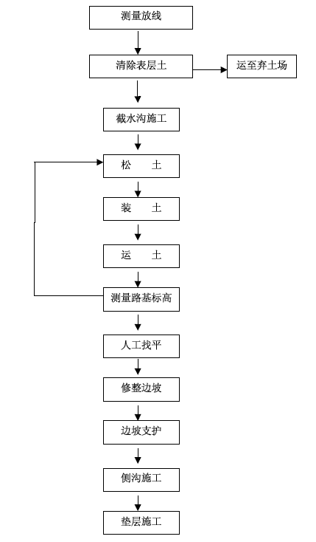
3.3.3.1.2施工准备
（1）根据现场实际情况，合理布置施工场地，落实一个可供8辆土方车停车的待车场地，进行车辆进入施工现场的调配。
（2）施工前要求施工人员人人做到了解周边环境，并成立以项目副经理为组长的对外协调小组负责对外协调工作。
（3）通过对地基加固和超前井点降水，加固土体。
（4）利用一台反铲挖掘机（带镐头）按基坑开挖先后顺序，逐幅拆除老路路面结构，土渣归堆集中外运。
（5）选择适合本工程使用的机械设备。对所有进入现场的设备做一次检修，保证开工期间机械正常运转。
（6）落实好出土、运输道路和弃土场地，办理有关渣土外运证件。保证基坑开挖中连续高效率出土，加快开挖速度，减少地层扰动，确保水平位移量在规定指标内。
（7）根据文明施工管理办法，成立保洁班，做好场内外文明施工。
（8）组织全体员工参观、学习、讨论类似工程的施工经验，广开思路、取其精华、完善施工方法，并使每个管理人员有一个统一的思想，发挥集体优势。
（9）各阶段挖土前均做好思想统一，交底清楚，目标明确，严格遵循“阶梯式”开挖施工顺序，“从上到下，分层、分块，留土护坡，阶梯流水开挖，垫层及时浇筑”的总原则。
（10）各挖土阶段均设置备用机械，由专人检查用电和后勤工作。
（11）做好地下管线的监控和保护。
3.3.3.1.3施工方法
土方开挖与喷锚支护相结合，分层进行，每层开挖至锚杆下30cm。
出土口设在基坑东侧，设一条7m宽便道进出基坑，坡度为1∶10，两侧坡度为1∶1，自卸汽车直接进入基坑装土。
每层土方开挖时，先在基坑周边开挖一条5m宽槽，人工修坡及时跟进，以便尽早施工土钉支护。在喷锚施工时，同时开挖基坑中间部分土方。
3.3.3.2 主体基坑支护
本标段基坑防护主要为土钉墙喷锚支护，局部为支护桩支护。
3.3.3.2.1土钉墙支护土钉墙喷锚支护锚杆采用φ48×2.5钢管，间距为120cm，长度为2.5-5.0m,钢筋网为φ6@20×20，加强筋为φ16@120×120，喷射砼厚度为10cm。
土钉墙喷锚支护结构见下图。
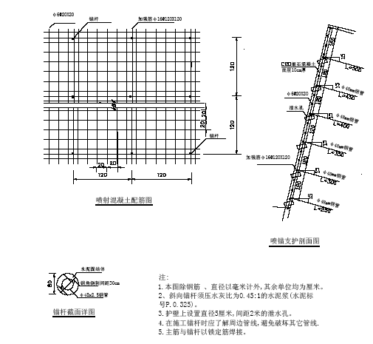
土钉墙施工时要紧随开挖面分层逐段施工，主要施工工序如下：
（1）工作面开挖
坡面开挖采用自上而下，分层逐段进行，分层高度根据现场地质情况确定，并与土钉竖向步距匹配。开挖完成后，人工配合机械刷坡，清除坡面浮碴及覆土。
（2）喷射底层砼
在工作面开挖及修整边坡完毕后，尽快做第一层喷射C20砼，及时封闭边坡。喷射砼采用TK-961湿喷机进行湿喷，喷射采用由下而上螺旋形移动喷头喷射，下部留30cm暂不喷射。
（3）成孔
钻孔采用KQL-100B型钻机进行干钻成孔，在钻孔前根据设计布置孔位，钻孔时按设计角度施钻。
（4）土钉钢管制作安装
钢管壁每30cm安装角钢倒刺，增强抗拔力。为了保证钢管在孔中的位置及钢管的保护厚度，制作时在锚钉上每隔2m焊一个定位架。插入前，首先用高压风将孔内残留及振动废土清除干净。
（5）注浆
土钉注浆采用HB6-3#型注浆泵注入0.45:1水泥浆，根据试验配制，在孔口处设置止浆塞并旋紧，使其与孔壁紧密贴合。为了防止水泥浆在硬化过程中产生干缩裂缝，可根据试验掺入适量的膨胀剂，以满足补偿收缩为准。为了提高水泥浆的早期强度，加速硬化，可掺入一定量的早强剂，单位用量由实验确定。
（6）绑扎钢筋，安装钢垫板
注浆完毕，其强度达到设计强度的70%后，悬挂钢筋网片。钢筋网片采取集中制作，现场绑扎，并使基紧贴坡面，同时在钢筋网片下部及需搭接边预留不小于25倍钢筋直接的搭接长度。钢筋网片绑扎完后，在土钉外露端头，安放钢垫板安装钢垫板，用扳手拧紧螺母，施加预紧力。压住钢筋网，与第一层砼壁密贴。
（7）喷射面层砼
第二次喷射C20砼。为使搭接方便，每层每段下部及搭接边留30cm，要暂不喷射，并做成45º的斜面形状。
（8）施工注意事项
①筋网与土钉锚固装置要连接牢固，喷射砼时钢筋不得晃动，钢筋网钢筋经除锈，除油且平直；
②边坡开挖前，应首先做好坡顶截排水沟。施工中，应做好坡面，坡底的排水工作；
③土钉施工前先进行拉拔试验；
④机械开挖时，坡面要预留保护层，然后采用人工清方刷坡，坡面必须平整、规则。
3.3.3.3 船槽施工
本标段船槽为两种支挡形式，一种为重力式挡墙，里程为K0+194.93-K0+248和K0+608-K0+653.69，高度小于2m, 高度大于2m，采用U型槽结构，分A、B、C、D、E、F、G、H、I、J十种形式，里程为K0+248-K0+398和K0+468-K0+608。
船槽引道段采用全幅明挖施工。
重力式挡墙及U型挡墙高度为渐变式，施工中拟采用2套模板，由高向低推进。在施工底板时，注意有秩序地预埋一些铁件，作为U型挡墙砼和防撞墙加固支撑用。U型挡墙顶部的防撞墙与U型挡墙一起施工，U型挡墙及防撞墙的模板立设和砼浇筑与隧道主体结构相同。
船槽施工横截面见下图：
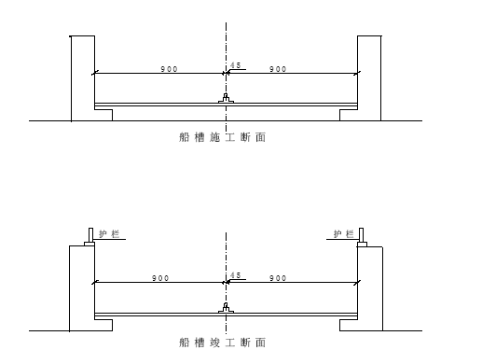
3.3.3.4 主体框架施工
3.3.3.4.1施工方案
（1）主体结构为现浇钢筋混凝土框架结构，采用明挖顺作法施工，施工时遵循“纵向分段，竖向分层，从下至上”的施工原则。竖向分层：垫层、底板 → 侧墙、中墙 →顶板→ 回填覆土。纵向分段：主体结构纵向按A～F 号框架即变形缝、施工缝位置进行分段施工，单节长按10～15m 组织施工。
（2）混凝土工程的模板外模以组合钢模板为主，内模采用胶合板，内、外模均采用后背加设型钢背带形成大块模板以利拼装，尽量减少接缝和美化外露面，模板支架采用装卸方便灵活的WDJ碗扣脚手架。
（3）为确保混凝土工程质量，采用优质商品混凝土，混凝土罐车运送混凝土，车泵或地泵送浇筑混凝土。
（4）顶板外防水层，回填土方及其它附属工程随隧道主体进展平行施作。
3.3.3.4.2 主体结构施工流程图
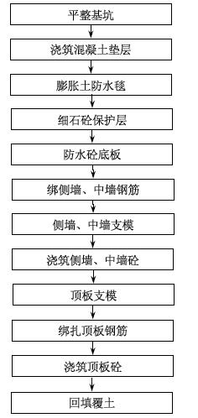
3.3.3.4.3 施工步骤
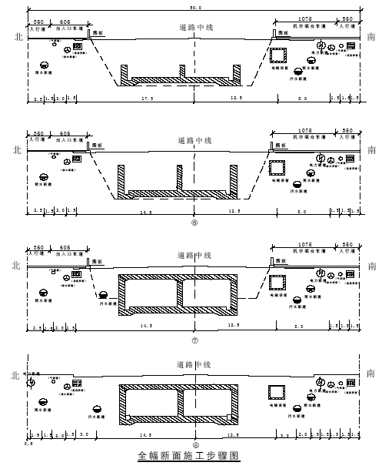
3.3.3.4.4 施工方法
框架结构主体采用明挖顺筑法施工。
每节施工顺序为:基底清理→垫层混凝土施工→铺设防水毯→底板施工→水平施工缝处理→中侧墙施工→顶板施工→防水层施工→回填土方压实。
（1）垫层混凝土施工
①清基：排除基坑内积水，清除基坑内的虚土,淤泥和其它杂物。
②基底检测：基坑清理完后，及时对地基承载力进行测定，以书面形式及时向业主、工程师进行汇报。
③垫层混凝土浇筑：基坑基底经监理工程师检测合格后，即可进行垫层混凝土浇筑施工。
（2）底板施工
①将垫层表面清洗干净，在垫层表面作防水层。
②设置底板顶面标高控制桩。在垫层上绑扎底板钢筋。
③经监理工程师验收后浇筑底板砼。
④在浇筑底板砼的过程中，在施工缝处按设计设置防水材料，并注意稳定可靠，不移位。
⑤底板混凝土分层浇筑时，沿施工方向分层预留台阶浇筑。灌至高程后，于初凝前用平板振捣器振捣密实后进行抹面，并及时养护，养护时间不小于14天。
⑥底板超前上部结构2段，即底板浇筑2段后开始施工侧墙中隔墙及顶板。
（3）中隔墙、侧墙施工
① 中隔墙、侧墙采用碗扣式脚手架和穿墙螺栓，采用大块模板组合施工。
② 根据设计要求设置施工缝和变形缝，并注意稳固、牢靠、不变形不漏浆。
③ 立模之前，对防水层、钢筋及预埋件工程进行统一检查。
④ 一次浇注砼高度不超过3m，以利混凝土的浇筑和振捣。
⑤ 砼掺加微膨胀剂时要满足14d 的养护要求。
⑥ 中隔墙、侧墙砼分层浇灌（每层高度不超过30cm），浇捣连续不间断完成，分层浇捣时注意不出现漏振或过振。
⑦ 中隔墙、侧墙砼浇捣完成后及时浇水养护，时间不少于14d。
（4）顶板施工
顶板的模板支架采用满堂脚手架，在施工过程中采用如下措施：
① 为保证沉降后下部建筑净空仍能满足要求，顶板底标高考虑支架系统沉降及施工误差预高2cm。
② 必须在砼强度达到100%后方可拆模。
③ 顶板砼初凝前对顶面砼压实、收浆、抹光，终凝前再次收汗、压实、抹面并及时养生，养护时间不少于14d。
④ 顶板砼未达到设计强度前不得在板上堆放设备、材料等。
⑤ 养护期结束后应立即施作顶板防水层和防水保护层，细石砼保护层施作完成后及时进行养护。
（5）支架
用于主体结构框架混凝土施工的支架为WDJ碗扣满堂支架，支架的布置通过计算以确保强度刚度满足施工要求，按每根碗扣立杆可承受3t竖向荷载考虑，计算时考虑到有边墙砼侧压力，顶板混凝土重量、模板重量，施工荷载（人、料、机等）以及作用于模板支架上的风力及其它可能产生的荷载，因此碗扣支架纵横向间距采用90cm，靠近上倒角处加密成60cm，以加强顶板纵横梁和边墙横带、立带的刚度。碗扣支架具有拆卸灵活的特点,施工中不设卸落装置。
（6）模板
模板由底模、内模、侧模三部分组成，现场拼装，模板采用胶木板，用角钢和槽钢加工成框架，胶木板与框架连成整体，依据设计图纸加工成大块，现场拼装而成，同时考虑周转使用。
顶板模板采用150×150方木作为纵横梁，对侧墙模板采用2［20槽钢作为横带，方木竖带组合加固，2［20槽钢横带由两根槽钢对口焊接，内外模板采用拉杆对拉加固，对拉拉杆设置止水环止水，无外模的侧墙内模用勾头螺栓与槽钢连接牢固，顶板纵横梁及侧墙竖带、横带间距为75cm，具体布置根据截面尺寸及模板接缝确立。施工前要对模板及横竖向带的强度、刚度进行检算。
立模前要将模板进行打磨、除锈、涂油、试拼；立模时要将各种预埋件安装固定，模板脱模剂采用清洁的机油或质量可靠的脱模剂。
模板施工工艺流程图、隧洞模板支架构造示意图如下：
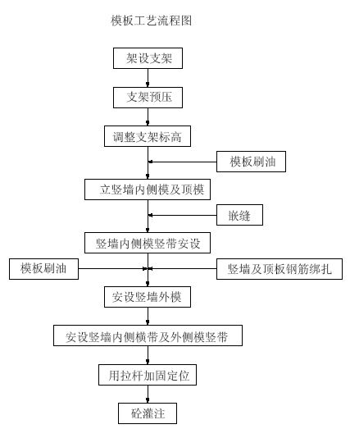
框架主体模板支架构造示意图如下:
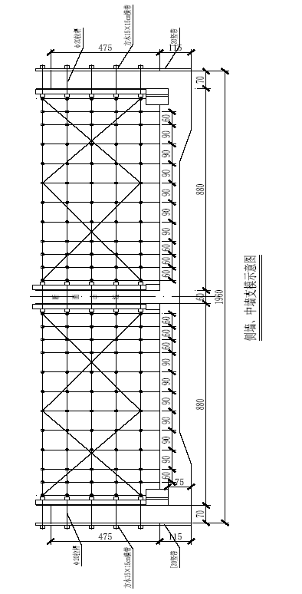
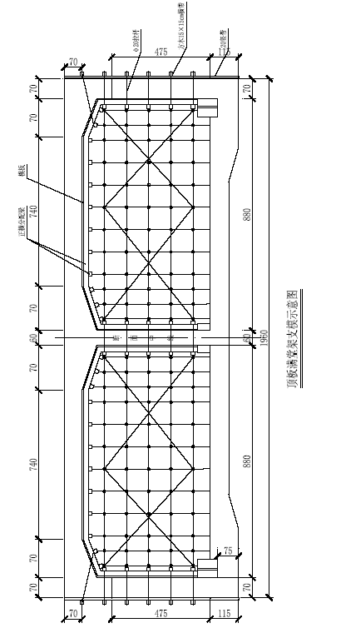
（7）钢筋
侧墙钢筋待底板混凝土施工完毕及内模安装后绑扎，顶板钢筋待侧墙、中墙混凝土施工完毕及底模安装后绑扎，并按设计预留各种接茬钢筋。所有钢筋均按规范要求提前作好各种试验，严格按设计图纸的要求布设，并报请工程师批准，钢筋绑扎、焊接要符合施工规范要求。
（8）砼的浇筑
混凝土浇筑前，认真作好混凝土的配合比设计及各种材料实验，并报请工程师批准。本工程混凝土一次浇筑量大，采用商品混凝土，混凝土罐车运送，混凝土泵车泵送入模，为保证混凝土在凝固时产生的水化热，本工程采用水化热较低的矿碴水泥。
砼输送前必须对设备进行检修，确保机况良好。
① 底板混凝土浇筑
采用两台混凝土泵车，分泵分层浇筑,混凝土从一端向另一端阶梯式推进，连续浇筑，每层浇筑厚度不超过30cm，具体方法详见下图：
② 侧墙混凝土浇筑
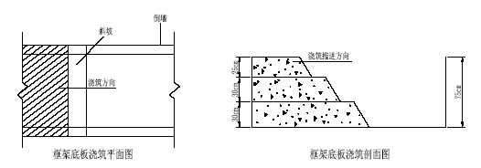

采用“斜面分层施工法”控制一次浇筑高度，做到分层下料，分层捣固，循环整体推进，每层厚度30cm为宜。采用两台混凝土泵车同时浇筑，框架两侧边墙及中间墙同时对称浇筑。
③ 顶板混凝土浇筑
顶板砼采用全幅分联一次性浇注施工，本工序是顶板防水一道重要工序，砼浇注前，要严格控制砼质量,认真摊铺, 认真振捣,及时养生。施工前，准确放样，保证平整和砼厚度，混凝土泵车浇筑，平板动器振捣，砼摊铺机拖平。
④ 混凝土捣固
混凝土采用插入式振捣棒捣固，振捣棒移动间距不超过其作用半径的1.5倍,并插入下层混凝土5～10cm，混凝土捣固必须密实,不漏振、欠振、过振，采用快插慢拔法，振点均匀布置，施工缝及预埋件处要加强振捣，振捣时不触及模板、钢筋、止水带、底板，顶板混凝土振捣密实后，终凝前对表面原浆进行抹平、抹实、压光，保证混凝土表面不开裂。若振捣表面水分过多，采用表面真空泵吸水并多次抹压的方法，即采用一台真空泵，接一块15m2真空吸水垫将混凝土表面积水吸走，保证混凝土表面不出现开裂。
3.3.3.5 主体基坑回填
回填土方前期采用5～8t自卸车，将外购土方运到施工现场，结构周围80mm范围内选用灰土、粘土回填，其中不得含有石块、碎砖块、灰渣及有机物。
人工配合推土机初平，松铺厚度不大于30cm。隧道框架两侧按桥涵背回填施工，用1～3t打夯机进行夯实，密实度达到设计要求，顶板填土按桥上部填土工序施作，离顶板50cm厚内用压路机静压，大于50cm厚可采用10～15T自卸汽车上土，推土机配合平地机摊铺平整，压路机振动碾压，密实度不小于95%。填筑好一层并检验达到要求后，方可继续填筑，进行下一步工序施工。
回填土方施工工艺流程如下图。
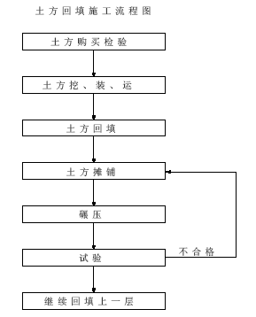
3.3.4.防水工程
3.3.4.1 结构防水体系
遵循“以防为主，因地制宜，综合治理”的原则。
采用钢筋混凝土结构自防水体系，加强钢筋混凝土结构的抗裂，防渗能力，改善钢筋混凝土结构的工作环境，进一步提高其耐久性。同时以施工缝、变形缝等接缝防水为重点，辅以附加防水层加强防水。
主要防水措施包括：
（1）结构自防水；
（2）底板、侧墙膨润土防水毯；
（3）顶板K11防水涂料；
（4）结构变形缝防水采用带注浆管的中埋式橡胶止水带；
（5）结构施工缝防水采用带注浆管的遇水膨胀橡胶止水条。
3.3.4.2 结构自防水施工
结构自防水是防水工程的主体，也是决定防水成败的关键，结构自防水的核心是控制砼结构中产生裂缝。
3.3.4.2.1 防水砼生产
（1）在商品砼中添加（小于水泥25%）的优质磨细粉煤灰和高效减水剂及具有高效抗裂功能HEA 的防水剂。
（2）控制混凝土坍落度，确保入模时的混凝土坍落度≤12+2cm，出厂时的坍落度与入模时的坍落度差值＜3cm。
3.3.4.2.2 防水混凝土浇筑
（1）控制混凝土入模时的温度不超过28°C，夏季施工采用夜间浇筑。
（2）在浇筑过程中设置临时测温孔，采用间隔浇捣法和控制砼的连续浇筑量的方法来控制混凝土中心与表面温差＜25°C。
（3）浇砼过程中严格注意浇砼流向，同一层中沿一个方向浇筑，严防出现冷缝。
（4）浇砼前必须协调商品砼供应，既要保证浇筑砼的连续进行，又不能使砼罐车现场等候时间过长。
3.3.4.2.3 砼养护
（1）顶板混凝土在初凝后立即采用蓄水养护，蓄水养护至顶板防水层施做前，顶板养护达100%强度方可拆模。
（2）侧墙养护采用带模养护7 天后立即使用偏氯聚乙烯养护液养护。
（3）底板养护采用蓄水养护，不能用蓄水养护处采用土工布覆盖浇水养护。
3.3.4.3 结构外防水
隧道底板、侧墙采用钠基膨润土防水毯；隧道顶板采用K11 柔性防水涂料1.0mm厚。
3.3.4.3.1 底板、侧墙防水
（1）底板、侧墙防水施工流程
防水基面处理→底板铺设塑料薄膜→铺设防水毯→（膨润颗粒加强料）→50mm 厚细石砼保护层（20mm 聚氯乙稀泡沫塑料保护层）→回填土。
（2）防水层施工
①清理防水基面，使其清洁、坚实、平整、干燥。
②凸凹不平处用砂浆、或细石砼进行抹平或用膨润土颗粒找平。
③膨润土防水毯搭接不小于15cm，并以30cm 的间距用钉子和垫圈进行固定。
④底板铺设膨润土防水毯后，立即施工3～5cm 厚细石砼保护层；侧墙施工20mm聚氯乙稀泡沫塑料保护层。
⑤回填时为防止膨润土防水毯受损，设置防护板保护。
3.3.4.3.2 顶板防水
（1）柔性防水施工流程
基层处理→配制K11防水涂料→涂刷第一道防水层→（增强涂抹或增补涂抹）→涂布第二道防水层→70mm厚细石砼保护层→回填土。
（2）防水层施工
① 配制K11 防水材料
按比例准确称量好中粉和浆料；先将浆料置入搅拌容器内，再随之加入中粉，并立即开动电动搅拌器（转速100～500/min）搅拌3～5min，至充分拌合均匀即可使用。
要注意称量准确，混合料偏差不大于±5%，不得任意改变配比。
应掌握不同施工温度下混合料的适用时间，以配制在此时间内施工所用混合料的一次拌合量，特别是在施工温度较高的情况下意。
② 涂布第一道涂膜
涂布第一道防水材料用塑料或橡皮板刷均匀涂刮，力求厚薄一致，厚度约为0.5～0.6mm。
平面或坡面施工后，在防水层未固化前不宜让人踩踏，涂抹施工过程中应留出施工退路，可以分区分片用后退法涂刷施工。
施工温度低或混合料搅拌液流动度低的情况下，涂层表面留有板刷或抹子涂后的刷纹，为此应预先在混合料搅拌液内适当加入二甲苯稀释，用板刷涂抹后，再用滚刷涂匀，涂膜表面即可平滑。
③ 涂布第二道涂膜
第一层涂膜固化后，即可在其上均匀涂刮第二道涂膜，方法与第一道相同，但涂刮方向应与第一道的涂刮方向相垂直。涂布第二道涂膜与第一道相间隔的时间应以第一道涂膜的固化程度（手感不粘）确定，一般为2～3h。
3.3.4.3.3 变形缝防水
结构变形缝防水采用带注浆管的中埋式橡胶止水带；
（1）在支模的同时安装，用细铁丝悬吊于钢筋上，固定其位置（或用L卡固定）在底板不平安装时采用盒式模式；固定止水带，尽量整圈儿绕，安装前止水带应整圈悬置，勿使钢片挠曲。
（2）在安设止水带的同时按设计位置安设注浆管，注浆管的埋设间距为3m。
（3）止水带的接头处采用现场热接的方法以维护其连贯性、整体性。整个施工过程中，勿使止水带被钢筋扎破，止水带的设置不应翻转、扭曲，如发现止水带有破损现象，立即更换，灌注前先清除表面杂物，提高与混凝土粘合力。
（4）混凝土施工过程，在顶板变形缝处预埋涂过脱模剂的硬木，混凝土初凝后终凝前，剔除硬木形成沟槽然后在槽内采用低模量聚氨脂密封胶嵌缝，起到防水止水的作用。
（5）若止水带的下部混凝土拆模后发现未能浇捣密实时,必须在混凝土中压入清水环氧进行补强,确保密实。
3.3.4.3.4 施工缝防水
主体结构砼分上、下两段浇注，侧墙设水平施工缝一道；不同的节段施工，节与节之间设环向施工缝一道，施工缝采用遇水膨胀橡胶止水条止水，止水条的设置采用预留槽的方式固定。
（1）施工缝防水构造图
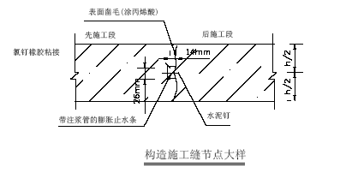
（1）预留槽施工：砼浇注前在成槽处预先设置涂过脱模剂的硬木或硬塑料条，然后振捣砼，待砼初凝后终凝前，剔除成槽，保证槽口平整，无缺损。
（2）施工缝处理：将不安装止水条的部位凿毛，然后用高压鼓风机吹干净。
（3）止水条安装：在安装止水条前，先在沟槽周围涂抹氯丁胶，将止水条粘贴在沟槽内。在止水条暴露面上涂抹缓膨胀剂，要保证贴合紧密、平整。
（4）浇注砼前在施工缝上摊铺一层高强度防水砂浆，施工中注意砼、钢筋和施工工具不得直接撞击止水条。
3.4.3.5 其它防水措施
（1）防水混凝土结构内部设置的各种钢筋和绑架铁丝，不得触及模板。固定模板时，尽量避免使用对穿螺栓，必须采用的对穿螺栓穿过混凝土结构时采用下列措施：
① 螺栓或套管加焊金属止水环，且焊缝必须满焊；
② 螺栓套管上兜绕裹紧遇水膨胀橡胶止水圈或遇水膨胀腻子止条一圈；
③ 螺栓应加堵头。
（2）加强诱导缝处的模板固定，不得有跑模、移位现象。在此基础上使混凝土振捣密实(尤其在止水带底部)。
（3）侧墙后拆的支撑造成的“窗洞”，如有湿斑及渗漏，先进行堵引防水处理，砼浇筑采用逐步升模（增设门子板）浇筑，并预埋注浆引水管，新老砼交接面上设遇水膨胀腻子止水条加强防水。
3.3.5 地面道路
3.3.5.1 级配砂砾底基层
本合同段级配砂砾（石灰土）底基层厚30cm，计26912.5m2，采用路拌施工
主要施工机械配备

机械名称 | 规格型号 | 数量 | 备注
拌和机 | WBY2000 | 1台
多铧犁 |  | 1台
圆盘耙 |  | 1套
（2）施工方法
① 检查验收路基，对土路基用12～15T三轮压路机或等效的压路机进行碾压检查，发现表面松散、弹簧及时进行处理，并按规范要求进行验收。
② 施工放样：恢复中线每10m设一桩并在两侧边缘外0.3～0.5m设边桩，进行水平测量并标出明显标记标出底基层边缘设计标高。
③ 根据级配范围要求备料，根据路段的宽度、厚度及预定的击实密度和松散干容量按确定的配合比分别计算各段所需的未筛分的碎石和石悄的数量或不同粒级碎石和石屑数量。
④ 在料场洒水使未筛分碎石和石屑预定比例在料场混合，同时洒水润滑以便减轻施工现场的拌和工作量和运输过程的离析现象。
集料运输，用自卸汽车按需要数量均匀卸料堆放并及时摊铺。
⑤ 以事先通过做试验段确定集料的松铺系数，用推土机平地机将料均匀地摊铺在预定的宽度上，并检查其松铺标高厚度视其是否符合设计要求，进行减料或补料工作。
当采用不同粒级的碎石和石屑时，将大料碎石铺在下面，中碎石铺在大碎石层上，小碎石铺在中碎石层上，洒水使碎石湿润后再摊铺石屑。
⑥ 用稳定土路拌机拌和两遍以上或用平地机、多铧犁、缺口圆盘耙配合进行拌和，拌和深度直到级配碎石层底并挖坑检查，拌和结束时，混合料的含水量均匀并较最佳含水量大1%左右，且没有粗细颗粒离析现象
⑦ 用压路机在已初平的路段上快速碾压一遍，以暴露潜在的不平整。然后再用平地机进行精平和整形，并随时拉线检查标高，在整型过程中随时消除粗细颗粒离析现象。含水量等于或略大于最佳含水量时立即用12T以上三轮压路机或振动压路机进行碾压至要求的密实度为止，并及时做压实度检测。
⑧ 作业段的衔接处搭接拌和，第一段拌和后留5～8m不进行碾压，第二段施工时再一起拌和整平碾压。在未作上承层严禁开放交通，应先自检验收，对不合格处加以自治。
⑨施工工艺见下图
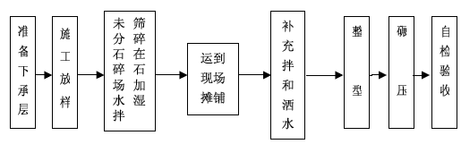
3.3.5.2 二灰稳定碎石基层
（1）工程概况
本合同段二灰稳定碎石基层设计数量26912.5m ²，厚度30cm，采用厂拌法施工。
（2）主要施工机械配备

机械名称 | 规格型号 | 数量 | 备注
稳定土拌和站 | WCB200 | 1台
发电机 | 400GF | 1台
稳定土摊铺机 | WTL12000 | 2
自卸车 | 12～15t | 10

（3）施工方法
①施工准备
a、混合料配合比设计并报工程师签认。
b、施工前，对下承层进行彻底清扫，清除各类杂物及散落材料，用土培好路肩，使底基层平整度、宽度、压实度、横坡度均达到验收标准，摊铺时，要保证下承层表面湿润。
②施工测量
施工前恢复中线，并在路基两侧每10～15m设一高程桩，两侧路肩边缘外设指示桩。
③拌和
开机前对拌和系统进行调试，使拌和、计量、输料等均处于完好状态。
原材料严格按规范要求进行各项指标试验，严格控制施工配合比。
④运输
稳定土混合料用12～15t自卸汽车运输。
⑤摊铺
正式摊铺前先进行试验段摊铺，然后按试验段确定的混合料松铺系数采用混凝土摊铺机将混合料均匀地摊铺在路床上，在摊铺机无法到达的部位，经监理工程师批准，采用人工摊铺。
分两层摊铺的基层第一层压实厚度不小于10cm，上层稍厚。并注意避免薄层“粘贴”找平。
⑥碾压
采用钢三轮压路机和振动型压路机碾压，碾压方向与路中心平行，直线地段由边至中，曲线超高段由内至外，依次连续均匀碾压。三轮压路机后轮重叠1/2轮宽。路肩土与水泥稳定碎石同步碾压，直到达到要求的压实度。
⑦接头处理
第二段摊铺时将前一段松散不合格的混合料清除并凿成平齐的端头。
⑧养护
经工程师检查合格的稳定土基层、基层养护期不少于7天，养护期间始终保持表面潮湿状态。养护期内如出现病害，及时挖补，挖补压实厚度不小于8cm。
⑨交通管制
养护期间，除允许养生洒水车通行外，封闭交通。施工车辆通行，经工程师批准。
行车速度不超过15km/h，并不得急刹车，其余车辆均在施工便道上行驶。养护期结束，暂不施工上面结构层，仍禁止一切车辆通行。
3.3.6附属设备房屋建筑工程
本标段附属设备房屋建筑工程为1号泵房、1号配电房、1号控制室。
设备房屋建筑工程为现浇钢筋砼结构，房屋施工分别安排在主体结构顶板全部完成后进行，其施工应符合工业与民用建筑有关规范。

重点（关键）和难点工程的施工

基坑防护
4.1.1基坑防护重点、难点分析
由于本标段地下水位在地面以下2.5米左右，而且基坑开挖深度大，因此如何保证基坑边坡稳定，也是本工程的重点及难点之一。
4.1.2基坑边坡稳定防范措施
因边坡部分开挖深度很大，地下水位较高，基坑边坡稳定尤显重要，可从以下几个方面进行防范。
（1）减载
边坡顶边缘不堆放大量土方及停放大型机械，施工便道尽量远离基坑边缘，减少边坡静载、动载。
（2）加强地表排水
开挖前，应首先做好坡顶截排水沟，防止雨水冲刷边坡。并在施工过程中，经常派人进行清理，确保排水通畅。
（3）加强基坑排水
土方开挖时，先在基坑底部两边开挖一条集水沟，基坑底部低处挖一集水井集水沟，用大功率水泵抽水。并在基坑开挖过程中，保证集水沟的深度深于基坑底部50Cm以上，以保证降水效果。
（4）基坑开挖控制
基坑开挖中坚持“分层、分块、先中间后两边”的原则。开挖过程中每层土方边坡坡度控制在1：0.75～1：1，石方边坡坡度控制在1：0.3。机械开挖时，坡面要预留保护层，然后采用人工清方刷坡，清除坡面浮碴及覆土，坡面必须平整、规则。在挖深超过5 米的地方，在土层分界处或基坑中部加做一道2 米宽的台阶。
（5）喷射砼
为了保证边坡在雨季防止冲刷、保持稳定，必要时可在工作面开挖及修整边坡完毕后，尽快喷射一层C20砼，厚度10～15Cm,及时封闭边坡。喷射砼采用TK-961湿喷机进行湿喷，喷射采用由下而上螺旋形移动喷头喷射。
（6）加强基坑监测
在坡顶、边坡、基坑底部，每5米设置一组监测点（每断面不少于5个），每天进行三次以上水平位移及垂直沉降观测，发现异常变形，及时采取措施进行处理。
（7）及时回填
隧道框架施工完成，并达到规定强度后，应及时进行基坑回填。回填时应分层对称进行，并夯填密实，确保回填质量。
（8）成立应急领导小组
成立以项目经理为组长的应急领导小组，制定应急预案，配备充足的物资及人员，做到在出现紧急情况时做到忙而不乱，能及时进行险情处理。

大体积混凝土施工
4.2.1大体积混凝土施工重点、难点分析
如何保证大体积混凝土结构的密实性，防止有害裂缝的产生是本工程的重点之一，主要原因有：
（1）大体积砼早期抗拉强度低，水泥水化热大量积聚，温度收缩和徐变较大，砼早期产生的水化热不能及时、有效的散发,导致内、外温差较大易产生冷缝。
（2）现场施工使用泵送商品砼，一般水灰比较大，砼中的游离水多，多余的游离水在砼硬化过程中都要蒸发出去，从而产生了孔隙。另外，含水量越高，砼硬化过程中所产生的干缩量也越大，造成砼裂隙也越多。
（3）环境温度的变化，易引起较大的温差应力，而使砼开裂。
4.2.2大体积混凝土施工措施
加强原材料质量控制，改善混凝土配方，提高砼抗渗、抗裂性能，具体措施：
（1）在砼中掺入适量的粉煤灰、硅粉，改善砼性能。
（2）优化砼配合比，采用水化热较低的水泥，并尽量减少水泥用量，在砼拌和料中掺入高效复合减水剂、粉煤灰、硅粉，以减小水灰比，控制水化热，控制水灰比不大于0.55。混凝土中砂率控制在35%～45%,泵送时可增至45%,灰砂比1:2。
（3）加强混凝土原材料质量控制,
①砂：采用中粗砂，含泥量不得大于2%。
②石子：采用5～31.5mm级配碎石，严格控制针片含量，含泥量不得大于0.55%。
③配制混凝土宜选择采用大水泥厂生产的普通硅盐水泥。
④粉煤灰等级不低于二级。
⑤加强外加剂质量控制，含碱量不大于0.75%，氯离子含量不大于0.02%，减水率不小于18%，空气中砂浆收缩率不大于0.02%，水中28 天膨胀率不大于0.1%。
（4）控制砼浇注速度。
（5）底板和顶板在砼终凝前用磨光机打磨，释放砼表面的收缩应力，消除表面裂纹。
（6）严格按砼浇注工艺施工，加强现场监控。加强现场塌落度及温度检测，混凝土入泵塌落度应控制在100～140mm，应控制砼中心温度与表面温度的差值不大于25℃，表面温度与大气温度的差值不大于25℃。
（7）做好砼结构成品的保养工作。所有混凝土工程外露面必须采用草袋覆盖，在混凝土面洒养护液，保证养生效果。
（8）在混凝土浇筑过程中，要均匀预留测温孔，随时掌握混凝土内部温度情况。

隧道防水
4.3.1 隧道防水重点和难点分析
如何保证防水施工质量是本工程的重点和难点。
根据以往的施工经验，地下工程对防水施工要求很高，选材和施工不当，极易出现结构渗漏，影响结构使用和美观，尤其是对各种“缝”的处理和施工控制更为重要。
4.3.2 隧道防水措施
加强防水工程施工管理，确保防水质量，具体施工措施：
（1）施工前对施工图进行会审，明确设计意图，了解防水构造作法及有关技术规范及设计要求。
（2）按设计意图选用优质的防水材料，并报监理工程师批准后方可使用。
（3）严格按设计要求正确安装防水材料，并按照技术规范和验收标准施作。
（4）精心组织施工，编制详细的施工操作细则，所有施工人员必须培训上岗；施工时设专职技术人员现场把关，分片负责，认真填写施工记录，并实行包修制度，操作时分成互助小组，认真实行“三检制”，未经验收或检查验收不合格不得进行后续工序施工。
（5）防水层具体施工及处理措施
① 隧道结构自防水
A 隧道以结构自防水为主，附加防水层为铺，大体积采用低热和中热水泥，并添加防水剂、减水剂、缓凝剂等，混凝土初凝12h内保温、保湿养护。
混凝土中添加优质磨细粉煤灰（一般少于水泥用量的20%，粉煤灰应达到或超过二级低钙粉煤灰标准）。大体积混凝土应采用低热或中热水泥，并掺加膨胀防水剂、缓凝剂等，为减少混凝土初期开裂，限制水泥用量，控制水胶比（水：水泥+掺和料）不大于0.45。混凝土初凝后12h 内保温保湿养护，混凝土中心温度与表面温度的差值不应小于25℃，养护时间不小于14d。
B 变形缝防水施工方法
a外贴式橡胶止水带施工
外贴式橡胶止水带设置于底板素混凝土垫层上，到地下墙处垂直翻卷至顶板处收头。止水带安装时，在地下墙与底板相交的转角处配以预制止水带直角件，或以氯丁水泥砂浆抹成一圆弧面与止水带相贴以减少止水带齿牙的弯曲，使之与混凝土咬合牢固，为增强止水带与地下墙的连接牢固性，可将地下墙以氯丁水泥砂浆抹平，再用粘胶剂贴于找平面的方法固定。
b中埋式橡胶止水带施工
采用中埋式止水带用于诱导缝防水，在支模的同时安装，用细铁丝悬吊于钢筋上，固定其位置（或用L卡固定）在底板不平安装时采用盒式模式；固定止水带，尽量整圈儿绕，安装前止水带应整圈悬置，勿使钢片挠曲。
c止水带的接头处采用现场热接的方法以维护其连贯性、整体性。整个施工过程中，勿使止水带被钢筋扎破，止水带的设置不应翻转、扭曲，如发现止水带有破损现象，立即更换，灌注前先清除表面杂物，提高与混凝土粘合力。
d混凝土施工过程，在顶板变形缝处预埋涂过脱模剂的硬木，混凝土初凝后终凝前，剔除硬木形成沟槽然后在槽内采用沥青麻丝填塞PUI低弹性密封膏嵌缝，起到防水止水的作用。
e纵向水平施工缝设止水钢板（宽300mm，表面镀锌），内外设附加防水层，缝表面应拉毛并接浆处理，接浆厚度30mm，浆体1：1水泥砂浆。
f后浇加强带砼增加外掺膨胀剂用量，以补偿收缩。接缝做法同纵向水平施工缝的做法，后浇加强带砼浇筑前应对该位置进行仔细清理，对接逢面应进行凿毛处理（每平方米不少于400个点）。还可在后浇带底板及垫层下开挖沟槽，以方便后浇加强带处的清理与排水。
C 加固模板对拉螺栓的防水措施
对拉螺栓中部安设钢板止水环，钢板与螺栓满焊。在砼外侧预先制作凹型钢板垫块与螺栓紧密连接，拆模后剔除钢板垫块，并将螺栓沿凹坑底部割去，再用加强防水措施将留下的凹槽封赌密实，并应在迎水面涂刷防水涂料。
② 隧道结构外防水
顶板、侧壁外侧采用聚氨脂涂料附加外防水层；附加内防水层均采用水泥基渗透结晶型防水材料。
A 施作附加防水层的顶板砼基面不允许作找平层，必须多次收水、多次压平，再拉成细毛面，并要求快速覆盖塑料薄模作湿养护，以满足涂抹聚氨酯防水涂料时所要求的砼基面的坚实平整。砼基层表面不得有突出的尖角与可见的贯穿裂缝等弊病，若出现宽度大于0.2mm的裂缝，须先作灌浆处理。
B 聚氨酯防水涂料在顶板基面成模后应先铺设一层无纺土工布隔离层，在进行70mm细石砼（C20）保护层施工；侧壁聚氨酯涂料外先铺一层沥青油毛毡隔离层，再铺设两层无纺土工布（300g/m²）。

施工环境与工期紧的处理措施
施工环境与工期紧的矛盾也是本工程的重点。
施工环境与工期紧的矛盾防范措施：
（1）加强施工组织管理和协调能力，合理安排工序施工，充分考虑施工各方面的困难，优化施工组织设计。
（2）依据市有关规定，办理夜间施工许可证等各种施工手续，以增加作业时间。
（3）加大设备、人员投入，精心组织、科学施工，缩短循环时间，提高工作效率。
（4）增加模板套数、缩短立模时间、加强工序衔接、立体交叉作业，确保施工进度。
（5）做好宣传发动工作，一开工即提出大战的口号，努力提高全员劳动生产率，确保隧道及引道工程按期完工。

施工机械配置
1、为顺利地完成本工程，根据招标文件和设计工程量的要求，结合我公司在施工现场进行的详细调查和同类项目上的施工经验，我公司为本工程配备了类型齐全，配套完整的施工机械设备。设备情况详见下表：拟投入本合同工程的主要施工机械表。
2、为保证全管段工程量达到优质标准，也为完善施工管理，提高施工质量。我公司为本工程配备了类型齐全，配套完善的材料试验、测量、质检仪器设备。仪器型号详见下表：拟配备本合同工程主要的材料试验、测量、质检仪器设备表。
投 入 本 工 程 的 机 械 设 备 表

序号 | 设备名称 | 数 量 | 规 格 型 号 | 主要工作性能指标 | 出厂日期（年月） | 使用  时间 （年） | 现在何处 | 预计何时进场进场
1 | 推土机 | 3 台 | TY200 | 良 好 | 2002.03 | 2 | 四川成都 | 04.11
2 | 挖掘机 | 2 台 | WY80 | 良 好 | 2002.8 | 2 | 四川成都 | 04.11
3 | 挖掘机 | 2 台 | EX300-2 | 良 好 | 2002.9 | 2 | 四川成都 | 04.11
4 | 装载机 | 3 台 | ZL50 | 良 好 | 2002.05 | 2 | 四川成都 | 04.11
5 | 自卸汽车 | 10 台 | EQ3092 | 良 好 | 2002.6 | 2 | 四川成都 | 04.11
6 | 自卸汽车 | 10 台 | 卡玛斯 | 良 好 | 2002.6 | 2 | 四川成都 | 04.11
7 | 平地机 | 2 |  | 良 好 | 2002.10 | 2 | 四川成都 | 04.11
8 | 洒水车 | 3 | 8000L | 良好 | 2002.7 | 2 | 四川成都 | 04.11
9 | 砼输送泵 | 3 台 | HBT60A | 良 好 | 2002.4 | 2 | 四川成都 | 04.11
10 | 砼输送车 | 2 台 | HTM604 | 良 好 | 2003.12 | 1 | 四川成都 | 04.11
11 | 砼搅拌机 | 2 台 | J500L | 良 好 | 2002.8 | 2 | 四川成都 | 04.11
12 | 插入式振捣器 | 8 台 |  | 良 好 | 新购 | 0 | 四川成都 | 04.11
13 | 附着式振捣器 | 8 台 |  | 良 好 | 新购 | 0 | 四川成都 | 04.11
14 | 平板振动器 | 4 台 |  | 良 好 | 新购 | 0 | 四川成都 | 04.11
15 | 钢轮压路机 | 2 台 | VSH150 | 良 好 | 2002.10 | 2 | 四川成都 | 04.11
16 | 轮胎压路机 | 2 台 | YL16C | 良 好 | 2002.03 | 3 | 四川成都 | 04.11
17 | 振动压路机 | 2 台 | YZ25 | 良 好 | 2002.6 | 2 | 四川成都 | 04.11
18 | 发电机 | 4 台 | GF200 | 良 好 | 2002.10 | 2 | 四川成都 | 04.11
19 | 变压器 | 2 台 | 315KVA | 良 好 | 2002.10 | 2 | 四川成都 | 04.11
20 | 机动空压机 | 3 台 | WY9/7 | 良 好 | 2002.8 | 2 | 四川成都 | 04.11
21 | 汽车吊 | 2 | QY16 | 良 好 | 2003.10 | 1 | 四川成都 | 04.11
22 | 汽车吊 | 2 | QY25 | 良 好 | 2002.11 | 2 | 四川成都 | 04.11
23 | 粒料摊铺机 | 1 | WTL7500 | 良 好 | 2003.10 | 1 | 四川成都 | 04.11
24 | 双频振动锤 | 3 | 400KN | 良 好 | 2002.08 | 2 | 四川成都 | 04.11

25 | 油罐车 | 2 | 一汽 | 良 好 | 2002.11 | 2 | 四川成都 | 04.11
26 | 单面刨 | 2 台 | MB-106A | 良 好 | 2003. 6 | 1 | 四川成都 | 04.11
27 | 木工圆锯 | 2 台 | MJ235 | 良 好 | 2003.6 | 1 | 四川成都 | 04.11
28 | 交流对焊机 | 2 台 | UNI-100 | 良 好 | 2003.03 | 1 | 四川成都 | 04.11
29 | 交流电焊机 | 6 台 |  | 良 好 | 2003.03 | 1 | 四川成都 | 04.11
30 | 钢筋弯曲机 | 2 台 | GQ40 | 良 好 | 2002.10 | 2 | 四川成都 | 04.11
31 | 钢筋切断机 | 2 台 | GW40 | 良 好 | 2002.10 | 2 | 四川成都 | 04.11
32 | 通风机 | 2 台 | PE-110Sw | 良 好 | 2001.2 | 3 | 四川成都 | 04.11
33 | 卷扬机 | 8 台 | HMW8 | 良 好 | 2002.9 | 2 | 四川成都 | 04.11
34 | 潜水泵 | 10 台 | 250JQK80 -20 | 良 好 | 2002.11 | 2 | 四川成都 | 04.11
35 | 深井泵 | 15 台 | JN285-18 | 良 好 | 新购 | 0 | 四川成都 | 04.11

投 入 本 工 程 的 试 验 检 验 仪 器 表

名称 | 型号 | 数量 | 单位 | 现在何地 | 进场日期
万能试验机 | WE-100A | 1 | 台 | 四川成都 | 2004.11
压力试验机 | NYL-200D | 1 | 台 | 四川成都 | 2004.11
标准砂石筛 |  | 1 | 台 | 四川成都 | 2004.11
水泥软练实验设备 |  | 1 | 台 | 四川成都 | 2004.11
水泥雷氏沸箱 | F2-31 | 1 | 台 | 四川成都 | 2004.11
雷氏夹测定仪 |  | 1 | 台 | 四川成都 | 2004.11
砼振动仪 | 0.6 平方米 | 1 | 台 | 四川成都 | 2004.11
砼坍落度筒 | 100×200×300 ㎜ | 2 | 只 | 四川成都 | 2004.11
砼试模 | 100×100×100 ㎜ | 2 | 组 | 四川成都 | 2004.11
砼试模 | 150×150×150 ㎜ | 2 | 组 | 四川成都 | 2004.11
砼试模 | 150×150×550 ㎜ | 2 | 组 | 四川成都 | 2004.11
水泥试模 | 40×40×160 ㎜ | 2 | 组 | 四川成都 | 2004.11
砂浆试模 | 70.7×70.7×70.7 ㎜ | 2 | 组 | 四川成都 | 2004.11
水泥快速养护箱 |  | 1 | 台 | 四川成都 | 2004.11
标准养护箱 |  | 1 | 套 | 四川成都 | 2004.11
电热干燥箱 | Z20-1A | 2 | 台 | 四川成都 | 2004.11
砂浆稠度仪 | SL-145 | 1 | 台 | 四川成都 | 2004.11
针片状规准仪 |  | 1 | 只 | 四川成都 | 2004.11
砂、石子碎值仪 | 各一套 | 1 |  | 四川成都 | 2004.11
磁性表架 |  | 1 | 个 | 四川成都 | 2004.11
回弹仪标准钢筋 | HN-59 | 1 | 台 | 四川成都 | 2004.11
架盘天平 |  | 2 | 台 | 四川成都 | 2004.11
电动脱模机 | DTM-1 | 1 | 台 | 四川成都 | 2004.11
电子秒表 |  | 2 | 只 | 四川成都 | 2004.11
电子天平 | 感量0.1g 称量2kg | 1 | 台 | 四川成都 | 2004.11
电子天平 | 感量0.01g 称量20kg | 1 | 台 | 四川成都 | 2004.11
台称 | 10kg、50kg、100kg | 各1 | 台 | 四川成都 | 2004.11
砼回弹仪 | HT-225A | 1 | 只 | 四川成都 | 2004.11
砼取芯机 | DR1361 | 1 | 套 | 四川成都 | 2004.11
气压机 |  | 4 | 个 | 四川成都 | 2004.11
温度计 |  | 4 | 个 | 四川成都 | 2004.11
雨量计 |  | 4 | 个 | 四川成都 | 2004.11
风速计 |  | 4 | 个 | 四川成都 | 2004.11
投 入 本 工 程 的 测 量 仪 器 表

名称 | 型号 | 单位 | 数量 | 现在何地 | 进场日期
全站仪 | DI2002 型 | 台 | 1 | 四川成都 | 04.11
经纬仪 | J2 | 台 | 2 | 四川成都 | 04.11
水准仪 | NA28 | 台 | 3 | 四川成都 | 04.11
水准尺 |  | 套 | 3 | 四川成都 | 04.11

工期目标及保证措施

工期目标
业主要求工期自2004 年11 月20 日开工，2005 年5 月18 日竣工，总工期180 天。
为了确保总工期的实现，我们将精心组织、合理安排、优质、快速地完成本合同段的工程。为此，当接到中标通知书后，我们立即组织人员、设备进入现场，开始施工准备工作。合理安排工序，保证完满完成工期计划。

工程进度计划
第一阶段——施工准备阶段。计划安排10 天。主要组织人员、机械设备、材料进场，完成施工便道、给水管道、连接高压线，安装变压器，修建生产及生活用房，交接桩橛和本标段控制测量，复核技术资料，办理征地拆迁以及解决通讯。
第二阶段——主体工程施工阶段。计划安排160 天。主要完成引道、地道桥工程、路面工程和洞内装饰工程等。
第三阶段——收尾配套阶段，计划安排10 天。主要完成设备、人员转场、场地恢复、竣工资料汇总及竣工验交等工作。
1、具体安排如下：
① 施工准备：2004 年11 月20 日—2004 年11 月30 日，时间10 天；
②井点降水施工：2004 年11 月30 日—2004 年12 月30 日，时间1 个月；
③引道开挖：2004 年12 月30 日—2005 年1 月25 日，时间26 天；
④隧道框架开挖：2005 年1 月25 日—2005 年2 月25 日，时间1 个月；
⑤引道U 型槽施工：2005 年1 月25 日—2005 年3 月15 日，时间49 天；
⑥隧道框架施工: 2005 年2 月25 日—2005 年4 月15 日，时间52 天；
⑦污、雨水管道施工: 2005 年2 月4 日—2005 年4 月4 日，时间2 个月；
⑧ 顶板工程及覆土回填: 2005 年4 月15 日—2004 年5 月5 日，时间20 天；
⑨ 道路工程: 2005 年4 月4 日—2005 年5 月4 日，时间1 个月；
⑩ 洞内装饰工程: 2005 年3 月25 日—2005 年5 月8 日，时间44 天；
⑾ 竣工收尾：2005 年5 月8 日—2005 年5 月18 日，时间10 天；
2、工程进度横道图见下图
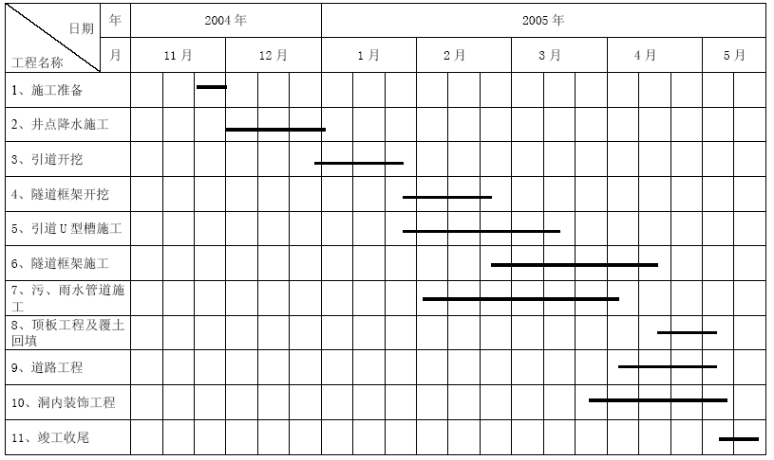

确保工期措施
为确保按期完成本项目工程，及早发挥投资效益，我们主要采取下列措施：
6.3.1 强化指挥机构
选派懂管理、懂业务的领导干部组成精干、有力的项目经理部，在现场行使指挥职能，对建设单位负责，信守合同，服从监理，协调施工，确保本标段施工任务的按期完成。
6.3.2 投入精锐力量
在全公司范围内精选施工队伍，抽调集团公司二公司具有多项类似本工程施工的队伍，调集优良的机械设备，确保工程的顺利实施。
6.3.3 抓紧施工准备
发挥我公司行动迅速，半军事化的作风，一旦中标，迅速进场，尽快做好施工准备，编制实施性施工组织设计，落实部署方案，确保重点工程及早开工。
6.3.4 避免地亩影响
主动协助业主办理租地及拆迁工作，发现问题及时与当地政府及有关单位联系解决，避免延误工期。
6.3.5 施工组织不断优化，搞好调整性方案
根据施工情况变化，改进、优化施工组织方案，使之更趋完善和合理，同时，根据当地的气象及水文变化情况，有预见性的调整施工方案，使工序有序不间断的进行。
6.3.6 施工调度高效运转
建立高效的指挥系统，全面、及时掌握并迅速、准确地处理影响施工进度的各种问题。对工程交叉和施工干扰工程和工序应加强指挥与协调，对重大关键问题要超前研究，制定措施 ，及时调整工序和调动人、财、物、机，确保施工连续性和均衡性。
6.3.7 强化施工管理，实施短期网络计划控制
对劳动力实行动态管理，优化组合，使作业专业化、规范化和程序化。严格实行和落实责任承包制，确立分岗责任制，使责任和收益挂钩，调动全员积极性。根据项目全过程网络计划，编制分阶段和月度网络计划，确定阶段工作重点，严格按网络计划组织安排施工。
6.3.8 协调季节施工
根据当地气象资料，有预见性地调整各项工作施工顺序，做好施工衔接及预防工作，使工程有序不间断的进行。
6.3.9 加强机械设备管理和调配
切实做到加强机械设备的检修和维修工作，配齐维修人员，配足常用件，搞好全线的机械调配，充分发挥机械效率。
6.3.10 保障材料供应
对全标段所需材料做到有组织、有计划地进行采购与供应，并做好材料的储备工作，保证施工用料。
6.3.11 做好后勤保障
以公司总部为坚实的后方基地，努力保障人、财、物、机的供给，为顺利完成施工任务提供良好的后勤保障。

确保工程质量、安全的措施

质量目标
工程质量合格率100%，全部工程优良率达到95％以上，且防水等主要施工项目必须达到优良。
本合同工程达到优良标准，配合成都市红星路下穿隧道整体工程创国优。
杜绝质量事故，消灭质量通病，追求工程质量零缺陷。

保证工程质量的措施
7.2.1 建立完善的质量保证体系
实行全面质量管理，执行ISO9002 质量保证标准
我公司已通过ISO9002 质量认证和年审，在推行全面质量管理的过程中积累了一定经验，为实现本工程的质量目标，我们将进一步完善本企业的质量管理体系，提高质量管理水平。本工程实行三级质量管理体系，严格按照跟踪检测、复检、抽检三个等级对每个施工环节进行行之有效的全面质量监控。
7.2.2 强化质量意识，健全规章制度
7.2.2.1 牢固树立质量意识，深刻领会本工程的设计标准和施工工艺的特点，将工程施工作为施工技术水平迈上新台阶的一个机遇和里程碑。在企业职工中树立“质量是企业的生命”的观念，使其认识到质量工作与企业、个人利益的关系，把质量贯穿到施工的全过程，深入到企业的每个人，形成每道工序齐抓共管，上下自律，使工程质量始终处于受控状态。
7.2.2.2 确立各级总工程师技术负责制，总工程师主管施工技术。推行集团公司
颁布的《施工技术管理办法》和《分级技术负责制》，使基层单位技术工作规范化。
坚持质量双检制、隐蔽工程签证制、质量挂牌、质量奖评、质量事故分析等质量管理制度。严格执行施工前的技术交底制度，对作业人员坚持进行定期质量教育和考核。
7.2.2.3 经理部建立严格的质量检查组织机构，全力支持和充分发挥质检机构和人员的作用。
7.2.2.4 主动接受建设单位质量监督和监理单位监理工程师的监督，积极为现场设计人员和监理工程师的工作生活提供便利条件。
7.2.3 实现科学先进的试验、检测、监控手段
试验、检测、监控工作是控制工程质量的核心，是评价工程质量的手段；科学研究是指导现场施工、提高工程质量的途径。必须从检测方法、检测设备、科研方法和人员素质等方面给予高度重视。科研必须为现场生产服务，为各项工序的施工提供科学准确的施工参数和数据，不断改进施工工艺和施工方法，确保质量全面实现。
7.2.3.1 建立工地实验室、测量队和勘测监测队，配备满足本工程需要的工程监测、检测和科研仪器设备。
工地实验室负责取得本标段的实验参数和获取本单位内部检测评定结果、原材料的检验和试验，对设备仪器负管理责任。勘察检测队负责对本标段地质状况进行检查，对各种监测装置进行埋设保护，收集分析整理数据，测量队负责对大桥进行精确测量控制，项目经理部对中心实验室和监测队工作予以指导，对试验监测结果进行跟踪分析，确定出指导施工的各项参数，对重大项目和工艺进行科技攻关，解决施工过程中的难点和重点问题。
7.2.3.2 认真落实各项管理制度，强化监测试验工作管理。
健全检测试验设备管理制度，建立台帐并设专人管理。执行按周期检测制度，定期对设备进行检定，到期未检定的不准投入使用。
加强文件和资料的管理，设专人负责。坚持对检测试人员定期进行培训教育，提高职业道德和业务技术水平。
7.2.3.3 加强科技投入和科技攻关力度，确保重大项目有实质性突破对重大项目设课题组，实行总工程师负责制，配备充足的仪器设备和人员，加大推广应用力度，努力使科研成果尽快转化为生产力紧密协同设计院和监理单位，进行广泛的交流与合作，确保重要项目有实质性进展。
7.2.4 强化施工管理，确保工程质量
7.2.4.1 对项目主要管理人员选配水平高，经验丰富，业绩优良的人员担任，各项工程安排具有专业资格的专业队伍承担施工。对施工管理人员和特殊工种工作人员实施持证上岗制度，保证人员素质满足工程创优需要。
7.2.4.2 做好施工图纸会审工作，把图纸中存在的问题都汇总出来，再会同设计部门和监理研究解决，以避免不必要的事故发生。
7.2.4.3 对施工的每道工序必须有施工技术交底书。对施工草图、钢筋表、铁件加工单等，都必须复核无误后再下发。并注意内业资料的收集整理。（签证、变更、检查记录、各类报表等）。以利于工程竣工后，文整工作的同步结束。
7.2.4.4 在施工过程中，实行全面质量管理，严格贯彻执行施工质量保证措施，认真做好施工原始记录和质量评定资料的签证整理，归档工作，完善质量责任追踪档案。
7.2.4.5 严格质量检查制度，各级质量监察人员，要保证三分之一的时间，深入现场做好检查工作。监测检查工作。以专职为主，群专结合，确保工程质量符合“验标”规定。
7.2.4.6 各级施工负责人亲自抓施工质量，抓技术交底工作。积极组织职工学习有关质量工作规程，确保工作质量。
7.2.4.7 质量检测和质量评定以《验规》为依据，用数据说话。各施工现场要针对不同的施工项目，把质量评定标准具体简化为易懂、易记的口诀，用标语牌的形式，树立在施工现场，使每个施工人员熟悉，便于掌握运用。
7.2.4.8 做好分部工程评定工作。每道工序要先自检，然后由公司质检人员检查验收，才能进行下道工序施工，隐蔽工程要事先通知监理工程师检查签认后再进行施工。
7.2.4.9 在施工中，对每道施工工序，每个工种，每个操作工人，做到质量工作“三个落实”即：
1、施工前，施工管理人员必须对施工班组进行书面技术交底，每个操作人员，明确操作要点及质量要求。
2、施工过程中施工管理人员必须随时进行检查指导施工，制订工序流程图，确定关键工序和特殊工序的关键点，进行连续监控，对比分析质量偏差，及时纠正质量问题，把质量隐患消灭在施工过程中。
3、每道工序施工结束后，要及时组织质量检查评比，进行工序交接，上道工序质量不合格，下道工序不得开始，并根据检查结果对施工班组及操作人员进行相应奖惩，强化施工人员的质量意识。
7.2.4.10 认真做好检查评定的签证工作，做好各项试验资料的处理分析。
7.2.5 严把原材料采购、进场、使用的检验关
7.2.5.1 以试验室为中心，通过试验检测使进入工地的材料符合规范和设计要求。
从信誉好的厂家进货。所有厂制材料必须有出厂合格证和必要的检验、化验单据，否则，不得在工程中使用。
7.2.5.2 每批进场水泥、钢材等主要材料，应向监理工程师提供供货附件，明确生产厂家，材料品种、型号、规格、数量，出厂日期及出厂合格证、检验、化验单据等，并按国家有关标准和材料使用要求，分项进行抽样检查试验，试验结果报监理工程师审核，作为确定使用依据。

质量保证体系图
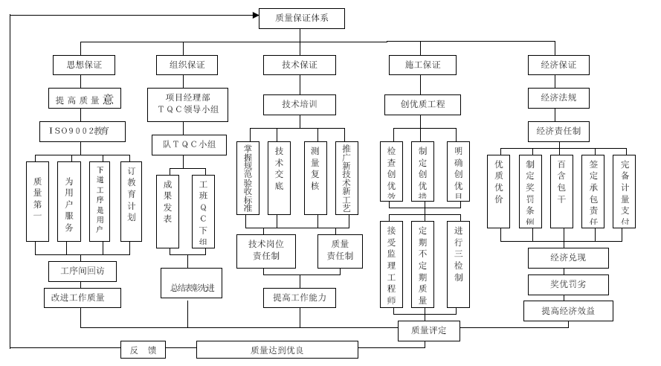

保证安全的措施
7.4.1 本工程安全生产目标
实现“五无”、“两控制”
实现“五无”：即无职工死亡、无重大行车事故、无重大交通责任事故、无重大质量事故、无火灾事故。
“两控制”：职工年重伤频率控制在0.06％以下，轻伤频率控制在0.1％以下。
7.4.2 安全教育贯穿施工全过程
加强宣传教育工作，强化全员安全意识，建立安全保证体系，使安全管理制度化，教育经常化。
在安排、检查、落实施工任务的同时，必须兼顾和保证安全工作，把安全贯穿于施工全过程。
坚持定期的安全教育、讲话和检查制度，建立安全监督岗，支持和发挥专职安全员的作用。
施工中临时结构必须向员工进行安全技术交底，对大型临时结构必须进行安全设计和技术鉴定，合格后方可使用。
从事高空作业的技术工人，上岗前要进行体检和技术考核，合格后方可操作。并按有关的安全操作要求进行作业。
供电线路的架设应符合规定要求，配电箱和闸刀盒应上锁，室外配电箱和闸刀盒应有良好的防护措施。
加强运输及施工车辆的管理，经常检查其车辆，禁止带病作业。
强化防洪措施，储备好防洪物资，组织防洪抢险班子及人员，设专人值班，同当地政府部门联系协调好，及时掌握洪情，以便及早采取措施。
7.4.3 安全管理制度
7.4.3.1 安全生产责任制度
项目经理部经理、工程项目队队长、班（组）长和干部、工人按集团公司办法规定逐级建立安全生产责任制。经理部设安全质量监察工程师，项目队设专职安全质量检查员，班（组）设兼职安全员，做到分工明确，责任到人。
7.4.3.2 安全生产教育制度
1、对新工人贯彻队、班（组）各级安全教育，以师带徒，边教边学。
2、坚持每周不少于二小时的安全学习，安全技术员要定期上安全技术课。
3、对各级领导和全体职工要经常进行安全生产教育。对特殊工种工人，必须经考试合格，发给安全合格证后方能上岗操作。
7.4.3.3 安全技术交底制度
经理部和各项目队在编制施工计划方案时，要针对性的编制安全措施，并在开工前向有关人员进行交底。无安全措施和技术交底时，不得施工。
7.4.3.4 安全生产检查制度
经理部每月一次，项目队半月一次，班（组）日检查（三检制）。
检查时领导带队，组织有关人员参加，发现问题认真填写“安全质量大检查记录表”，经理部、队、班各一份，明确改进人、改进日期、监督人等。重大问题要发安全通知书和指令书，并填写《对策表》，将安全问题纳入全面质量管理P、D、C、A 循环之中。
7.4.3.5 职工伤亡事故报告处理制度
本着“三不放过”的原则，各级领导必须亲自组织处理各种不同程度的事故。
7.4.3.6 安全设计制度
针对施工中的薄弱环节进行详细的安全设计，预防事故发生。
安全操作挂牌制度，班前安全讲话制度，临时设施验收制度，交接班制度，安全活动日制度。
本工程规定每周五为安全活动日，任何其他活动不得挤占晚上二小时活动时间。
7.4.4 保证安全技术组织措施
7.4.4.1 认真贯彻执行党和国家关于安全生产的方针、政策、法规、和指令，把安全第一的思想落实到施工的全过程。严格执行上述安全工作十二项制度，用系统学的原理分工序制定技术措施和岗位责任制，并认真贯彻执行。
7.4.4.2 加强安全工作组织领导。主管生产的各级领导，要切实负责的抓好安全工作。党、政、工、团安全工作要齐抓共管，健全项目负责人的安全目标责任制。经理部对各项目队的安全目标要定期考核，从月抓起，以月保季、以季保年，确保全年和整个工程安全目标的实现。
7.4.4.3 发挥各级监察人员的作用，加强安全监察工作，使其有职有权，督促检查各种安全规章和措施的实施，杜绝违章指挥和违章蛮干，防患于未然，把不安全的因素消灭在萌芽状态。
7.4.4.4 以“TQC”方法推行全员、全面、全过程的安全管理，健全安全保证体系，坚决做到没有安全目标、安全措施和安全内容的生产计划不下达，生产合同不订立，工程项目不开工。否则，以违反安全生产规定追究责任。
7.4.4.5 项目队在执行各项安全制度和措施时，要做到“四个一样”，即：施工数量多少一样遵守操作规程；施工时间长短一样遵守施工要领；人多人少一样执行安全制度；领导在与不在一样重视安全生产。
7.4.4.6 经常广泛开展安全教育活动，增强干部和职工的安全意识。教育形式要多样化，如看录像、设讲座、开现场会、办学习班等。
7.4.4.7 在该标段工程施工的全过程中，各级领导和各单位，各部门要始终做到“三个坚持”和“四个加强”。
“三个坚持”：坚持“安全第一”的思想，树立为现场服务的观念；坚持“预防为主”的原则，针对不同施工阶段，开展各种安全活动；坚持“三不放过”的制度，认真总结经验教训。
“四个加强”即：加强安全工作的领导，充分发挥各方面、各部门的作用；加强组织纪律和法制教育，提高安全生产的自觉性；加强安全检查工作，及时消灭事故隐患；加强自身建设，不断提高队伍素质。
7.4.5 各项具体措施
7.4.5.1 施工中临时结构必须向全体作业人员进行安全技术交底，对大型临时结构必须进行安全设计和技术鉴定，合格后方可使用。
7.4.5.2 特殊工种必须持证上岗。这里指起重、架子、电焊、气焊、电工、机械工等工种。
7.4.5.3 做好各种标志牌
在工程现场适当位置设置必要的标志牌，包括警告与危险标志、安全与控制标志、指路标志等。
7.4.5.4 起重、高空作业的技术工人，上岗前要进行体检和技术考核合格后方可操作。高空作业必须按安全规则设置安全网，拴好安全绳，戴好安全帽，并按规定佩戴防护用品。
7.4.5.5 工地修建的临时住房、架设的动力照明线路、库房，都必须符合防火、防水、防触电、防雷击的要求，配置足够的消防设施。
7.4.5.6 机械设备的安全措施
机械设备布局要合理，且装有安全装置，操作者严格遵守操作规定，操作前要对设备进行检查，机械设备严禁带故障运行，推土机和挖掘机作业时，要由专人指挥调度，以防砸伤人员和机械。
7.4.5.7 电器设备的安全的措施
1、对电器设备的外壳要进行防护性接地，接零或绝缘。
2、派专人负责电器安全工作。
3、进行用电安全知识教育，定期检修电器设备。
7.4.5.8 特殊作业人员的保健措施
为保证高空施工人员的身体健康，将在项目部设置卫生所，配置常用和必要的医疗器械，各施工人员设有专职的卫生员，定期或不定期的对人员进行体格检查，重要场地作业时，医务人员坚持岗位，随时服务。
7.4.5.9 高温季节及夜间施工
1、高温季节施工，应按劳动保护规定做好防暑降温措施。适当调整作息时间，尽量避开高温时间，有条件时搭设凉棚，供应冷饮，准备防暑药品等。
2、夜间施工时，现场必须有符合操作要求的照明设备。施工住地要设置路灯。
7.4.5.10 防火灾措施
消除一切可能造成火灾、爆炸事故的根源，控制火源、易燃物及助燃物。
配备灭火器材，并同地方消防部门联系，加强安全防护工作。
7.4.6 保证公路交通运输的安全措施
7.4.6.1 凡涉及地上电力线（如10kv 高压电力贯通线、低压线等）的施工，运输、取土等，均提前制定保护电力线的方案，严格按既定方案施工。运输及施工机械不得在离电杆及拉线5 米内通行。电杆周围15 米内不得挖取土石。
7.4.6.2 在既有公路并行地段施工，特别时均需插设醒目的限界标识，，过往汽车时，停止作业。加强伐树、机械过往道口的管理，确保行车安全。
7.4.6.3 安 全 保 证 体 系 图
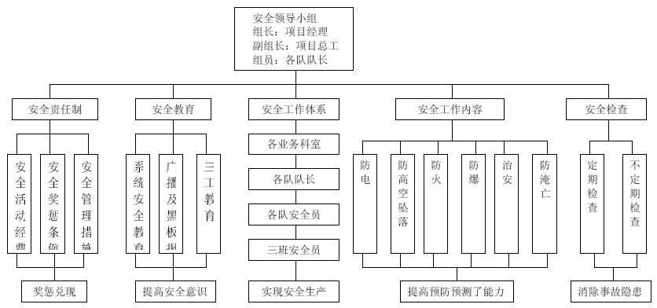

季节性施工措施
7.5.1 雨季施工
雨季施工主要要以预防为主，采用防御措施及加强排水手段，确保雨季正常的进行生产，不受季节性气候的影响。
7.5.1.1 应做好施工准备工作
1、施工场地的排水，对施工现场及构件生产基地应根据地形，对场地排水系统进行疏通，以保证水流畅通，不积水、并防止四邻地区地面水倒流进入场内。
2、施工场地道路：大型工程现场中主要运输道路路基应碾压坚实，上铺煤碴或天然级配砂石并做好路拱。道路两旁要作好排水沟，保证雨期通行不陷。
7.5.1.2 做好机电设备及材料的防护工作
1、机电设备：机电设备的电闸箱要采取防御、防潮等措施，并应安装接地保护装置。
2、原材料及半成品的保护：对钢结构、木材、水泥等以及怕雨淋的材料要采取防御措施，可放雨棚内或屋内，垫高码放并要通风良好。
7.5.1.3 大小型设施检修及停工维护
1、临时设施检修：对现场临时设施：如工人宿舍、办公室、食堂、仓库等应进行全面检查，对危险建筑物应进行全面返修加固或拆除。
2、对停工工程要进行检查并做好维护。
3、对一般不利于雨季施工的工程，力争雨季来临前完成至一定部位，同时也考虑防雨措施。

文明施工、环境保护措施

文明施工的措施
8.1.1 创文明工地目标
文明施工管理是创优规划中的重要方面，本合同工程文明施工管理目标是：达到成都文明工地施工现场标准。
由现场经理组织分别在场容场貌、料具管理、环境控制、综合治理等方面确定责任人，采取“标准明确，责任到人”的管理目标责任制，将文明施工落到实处。
8.1.2 场容场貌
1、按规划布置临时施工设施，建立平面信息信号管理系统，对各项生产、生活设施、道路、管线、电力线路、各类物资放置场地及临时仓库实行平面动态管理，定期检查考评，有奖有惩；
2、对作业环境设置必要的安全警示标志，对工序实行挂牌标示的方法；
3、场地按规划要保证运输道路畅通，排水有组织。
8.1.3 物资及设备
1、物资按类别采取库房和大棚两种方式储放，做到料架整齐划一，分区合理，产品表示正确，检验状态无遗漏。
2、定点加工机具应设防雨棚，严格执行“十字作业法”，做到机具维护到位，性能可靠，表面清洁。
8.1.4 环境控制
1、建立卫生清洁责任制，划分卫生责任区域，由各责任人具体负责；
2、施工污水采用软管排入既有排水系统或流入规划的渗水坑、沉淀池内，杜绝无组织排水，保证水土完整不流失；
3、生活临建区域采用明沟排放雨水，生活废水通过埋地管道排入集水坑，生活垃圾及时处理；
4、食堂干净卫生，炊事人员定期检验，持证上岗。
8.1.5 综合治理
1、搞好施工现场及生活区域的封闭式管理，教育职工遵守作业秩序和现场管理纪律。
2、搞好职工宿舍文明评比活动，做到整齐、明亮、通风。
3、建立现场巡查保卫及值班交接记录制度，防止外部闲杂人员入内损坏成品和半成品、盗窃施工资料。搞好路、地关系，为顺利施工创造必要的条件。

环境保护的措施
环境保护是我国一项基本国策，本承包人将于当地政府密切合作，按规定控制施工污染，减少粉尘及噪音污染，为生态平衡创造良好的生态环境。
8.2.1 建立健全环境保护体系
本承包人将成立以项目经理任组长的环境保护领导小组，配备一定量的环保实施人员与技术人员，认真学习环保知识，共同搞好环保工作。
本承包人将遵守国家和地方所有关于控制环境污染的法律和法规，采取必要的措施防止施工中的燃料、油、沥青、化学物质、污水、废料和垃圾以及土方等有害物质对大气的污染，并且应采取科学和规范化的施工方法，把施工对环境、邻近单位和居民生活的影响减少到最低程度。
8.2.2 减轻污水、大气污染，保护生态环境措施
1、冲刷与淤积
①承包人应采取有关预防措施，防止其所占有的土地或临时使用的土地以及任何河流、水道、灌溉或排水系统的床底、沟底、及堤岸、沟坡的土壤受到冲刷。
②承包人应采取有关预防措施，防止从本工程施工中开挖的或冲刷产生的材料，在任何河流、水稻灌溉或排水系统中产生淤积。
③施工中的临时排水系统，应以最大程度的减少水土流失及水文状态的改变。
2、废渣处理
①废渣的堆积和废弃不应影响排灌系统与排灌设施，弃土场尽可能缩小范围，按图纸规定的位置设置或由工程师指定。
②水和空气污染的预防
a、水的保护
工程废水和生活污水不应排放进入街道、供饮水用水源和河道。
施工期间和完工之后，建筑场地、砂石料场应适当的进行处理，以保持场地整洁。
清洗集料的用水或含有沉淀物的水在排放前应进行过滤、沉淀或采用其他方法处理。
施工期间，施工物料水泥、油料、化学品应堆放管理严格，防止在雨季或暴雨将物料随雨水径流排入地表及相应的水域造成污染。
施工人员的生活垃圾应集中处理，不得直接排入附近的水体造成污染。
施工的机械应防止漏油，或施工机械运转中产生的油污水未经处理就直接排入或维修施工机械时油污水直接排放。
承包人不能出于任何需要，没有工程师的事先书面同意，不应干扰河道、排水系统的自然流动
b、尘土控制
在全部施工期间，应对施工场地洒水使尘土飞扬减到最低程度。
容易起尘的细料和松散材料应予以覆盖或适当的洒水喷湿。这些材料在运输期间应用帆布或类似的遮盖物覆盖。
运转时有粉尘发生的施工场地，均应由防尘设备。
3、临时驻地的环境管理
临时工作人员住地、办公室和其他施工生活场地的环境管理有专人负责。
①生活用水应符合国家健康组织对饮用水的要求。
②化粪池及水处理系统应予以定期清除。
③生活和固体垃圾要有固定的弃置场地并设置定期处理的垃圾箱。
④工程实施期间，提供必要的急救和医疗服务。
⑤应按有关规定和工程的实际情况制定严格的防火和消防措施。

廉政建设措施
我部将加强廉政建设工作，强化监督管理，确保杭州湾大桥南接线工程的建设做到高效、优质、廉洁。
8.3.1 内部廉政建设措施
（1）制定廉政建设制度，并确保按制度实施。
（2）在工程建设中，经理部严格履行廉洁奉公、勤俭节约，坚决禁止铺张浪费、以权谋私行为。
（3）在工程实施中举行的各类会议、活动等严格按照总部有关规定，从简从俭。
（4）我部职工不准利用职权为家属及亲朋好友的经营提供便利。
8.3.2 对外廉政建设措施
（1）不以任何形式或名义向甲方、监理等赠送各种礼金、礼品、物品等。
（2）不以各种名义为由，邀请甲方、监理等参加宴会、旅游和高消费娱乐活动。

星欣设计图库资料专卖店拥有最新最全的设计参考图库资料，内容涉及景观园林、建筑、规划、室内装修、建筑结构、暖通空调、给排水、电气设计、施工组织设计等各个领域的设计素材和设计图纸等参考学习资料。是为广大艺术设计工作者优质设计学习参考资料。本站所售的参考资料包括设计方案和施工图案例已达几十万套以上，总量在数千G以上。
图库网址http://www.xingsc.cn
ftp://xingxin.oicp.net
联系QQ：447255935
电话：13111542600

